# BAB I

**Pendahuluan**

**1. Latar Belakang**

Pemanfaatan aplikasi berbasis web dapat membantu mempermudah pengelolaan data, termasuk dalam pencatatan keuangan sederhana seperti kas kegiatan. Pencatatan kas yang dilakukan secara manual sering menimbulkan kendala, seperti data yang kurang terorganisir dan kesulitan dalam memantau pembayaran setiap individu.

Berdasarkan kebutuhan tersebut, penulis mengembangkan aplikasi web **MyActiPay**, yaitu aplikasi pengelolaan kas kegiatan yang dilengkapi dengan target pembayaran per individu serta fitur pembayaran secara bertahap atau cicilan. Ide pembuatan aplikasi ini berawal dari kebutuhan nyata di lingkungan kelas, khususnya untuk pengelolaan pembayaran kas berbagai kegiatan.

Aplikasi **MyActiPay** diharapkan dapat membantu proses pencatatan dan pemantauan pembayaran kas menjadi lebih terstruktur, sekaligus menjadi media penerapan konsep dasar Java Web dalam mata kuliah Java Web .

**2. Tujuan Pembuatan Aplikasi**

Tujuan pembuatan aplikasi **MyActiPay** adalah:

1. Menerapkan konsep dasar Java Web dalam bentuk aplikasi sederhana.
2. Membantu pengelolaan kas kegiatan secara lebih rapi dan terstruktur.
3. Memudahkan pencatatan pembayaran kas per individu dengan sistem cicilan.
4. Menyediakan informasi pembayaran yang mudah dipantau.

# BAB 2

**Gambaran Umum Aplikasi**

**1. Deskripsi Gambaran Umum**

**MyActiPay** merupakan aplikasi berbasis Java Web yang dirancang untuk membantu pengelolaan kas kegiatan secara terstruktur dan terkontrol. Aplikasi ini dibuat untuk menjawab kebutuhan pengelolaan pembayaran kegiatan kelas yang sebelumnya direncanakan dilakukan secara manual. Dalam praktiknya, pencatatan manual sering menimbulkan kendala seperti keterlambatan pencatatan, kesalahan perhitungan, serta sulitnya memantau status pembayaran setiap anggota.

Aplikasi **MyActiPay** memungkinkan setiap kegiatan memiliki target pembayaran per anggota yang telah ditentukan sejak awal. Pembayaran dapat dilakukan secara bertahap atau dicicil hingga mencapai target yang ditentukan. Sistem ini dirancang agar pembayaran yang dilakukan oleh user tidak langsung dihitung ke dalam total pembayaran, melainkan harus melalui proses validasi oleh admin terlebih dahulu. Dengan demikian, keakuratan dan transparansi data pembayaran dapat lebih terjaga.

Selain itu, aplikasi ini juga menerapkan pembagian hak akses antara admin dan user, sehingga setiap peran memiliki fungsi dan tanggung jawab yang berbeda. Dengan adanya pembagian peran tersebut, proses pengelolaan kegiatan dan pembayaran dapat berjalan lebih tertib dan terstruktur.

**2. Peran Pengguna**

**1. Admin**

Admin memiliki peran utama dalam pengelolaan sistem dan kegiatan pada aplikasi **MyActiPay**. Admin bertanggung jawab untuk memastikan bahwa data kegiatan dan pembayaran yang tercatat di dalam sistem sesuai dengan kondisi sebenarnya. Adapun yang bisa dilakukan oleh admin meliputi:

* Membuat dan mengelola data kegiatan baru.
* Menentukan target pembayaran per anggota untuk setiap kegiatan.
* Mengelola status kegiatan, yaitu aktif dan nonaktif.
* Menonaktifkan kegiatan yang masih aktif sebelum kegiatan tersebut dapat dihapus dari sistem.
* Melakukan validasi terhadap pembayaran yang diajukan oleh user.
* Menerima atau menolak pembayaran yang masuk sesuai dengan hasil pengecekan.
* Melihat rekapitulasi seluruh pembayaran dari setiap kegiatan dan anggota.

Dengan adanya fitur validasi pembayaran oleh admin, sistem dapat meminimalisir kesalahan pencatatan serta memastikan bahwa hanya pembayaran yang sah dan diterima yang akan dihitung ke dalam total pembayaran.

**2. User**

User merupakan anggota yang terdaftar di dalam sistem dan berperan sebagai pihak yang melakukan pembayaran kas kegiatan. Setiap user memiliki akun pribadi yang digunakan untuk mengakses aplikasi **MyActiPay**. Hak akses yang dimiliki oleh user antara lain:

* Melakukan pembayaran kas untuk kegiatan yang tersedia.
* Melihat status pembayaran yang telah diajukan, baik menunggu validasi, diterima, maupun ditolak.
* Melihat total pembayaran yang telah diterima oleh sistem.
* Melakukan pembayaran secara bertahap hingga mencapai target yang ditentukan.
* Tidak dapat melakukan pembayaran kembali apabila status pembayaran telah dinyatakan lunas.
* Mengelola data profil akun, seperti nama dan informasi pribadi lainnya.

Untuk menjaga keunikan data pengguna, aplikasi ini menerapkan aturan bahwa **satu Nomor Induk Mahasiswa (NIM) hanya dapat digunakan untuk satu akun**, sehingga tidak dimungkinkan adanya dua akun dengan NIM yang sama.

**3. Mekanisme Pembayaran**

Mekanisme pembayaran pada aplikasi **MyActiPay** dirancang secara bertahap dan terkontrol. Alur pembayaran dapat dijelaskan sebagai berikut:

1. User melakukan pembayaran untuk suatu kegiatan melalui sistem.
2. Pembayaran yang dilakukan akan tercatat dengan status menunggu validasi.
3. Admin melakukan pengecekan terhadap pembayaran yang masuk.
4. Admin dapat menerima atau menolak pembayaran tersebut.
5. Jika pembayaran diterima, maka nominal pembayaran akan ditambahkan ke total pembayaran user.
6. Jika pembayaran ditolak, maka nominal pembayaran tidak akan dihitung ke dalam total pembayaran.
7. Apabila total pembayaran user telah mencapai target yang ditentukan, maka status pembayaran dinyatakan lunas dan user tidak dapat melakukan pembayaran kembali untuk kegiatan tersebut.

Mekanisme ini bertujuan untuk memastikan bahwa setiap pembayaran yang tercatat di dalam sistem telah melalui proses verifikasi yang jelas.

**4. Pengelolaan Kegiatan**

Pada aplikasi **MyActiPay**, setiap kegiatan memiliki status yang menentukan apakah kegiatan tersebut masih aktif atau tidak. Kegiatan yang masih berstatus aktif **tidak dapat langsung dihapus**, melainkan harus diubah statusnya menjadi nonaktif terlebih dahulu. Hal ini bertujuan untuk menjaga konsistensi data dan mencegah hilangnya data pembayaran yang masih berkaitan dengan kegiatan tersebut.

Admin memiliki wewenang penuh dalam pengelolaan kegiatan, mulai dari pembuatan kegiatan baru, penentuan target pembayaran, hingga pengelolaan status kegiatan. Dengan adanya fitur ini, admin dapat mengontrol kegiatan yang sedang berjalan maupun yang telah selesai.

# BAB III

**Instalasi Aplikasi MyActiPay**

Bab ini menjelaskan proses instalasi dan menjalankan aplikasi **MyActiPay** pada lingkungan lokal. Sebelum melakukan instalasi, terdapat beberapa kebutuhan sistem yang perlu dipenuhi agar aplikasi dapat berjalan dengan baik.

**1. Kebutuhan Sistem**

Sebelum melakukan instalasi aplikasi, pastikan perangkat telah memenuhi kebutuhan berikut:

* Java Development Kit (JDK)
* Integrated Development Environment (IDE)
* Apache Tomcat
* Database MySQL
* Git
* Web Browser

Aplikasi **MyActiPay** dijalankan pada lingkungan lokal (localhost) dan menggunakan database lokal.

**2. Instalasi Menggunakan Git**

Langkah-langkah instalasi aplikasi **MyActiPay** dilakukan menggunakan Git sebagai berikut:

1. Buka **Terminal** atau **Command Prompt**.
2. Masuk ke direktori tempat penyimpanan project.
3. Clone repository aplikasi dengan perintah:

git clone https://github.com/saufud/MyActiPay_tugas.git

4. Tunggu hingga proses clone selesai.

**3. Import Project ke IDE**

1. Buka Netbeans atau IDE yang digunakan.
2. Import project hasil clone sebagai project Java Web.
3. Jika terdapat eror seperti ini , kita abaikan dulu kita ikuti langkah – langkah selanjutnya.

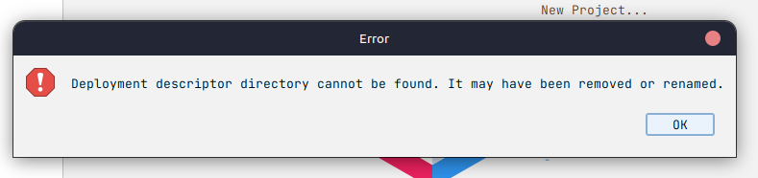

1. Pastikan server Apache Tomcat telah terkonfigurasi pada IDE.

Jika belum lakukan cara ini :

* + pada bagian navbar group klik menu services – servers – klik kanan – add server - pilih apache tomcat – next.

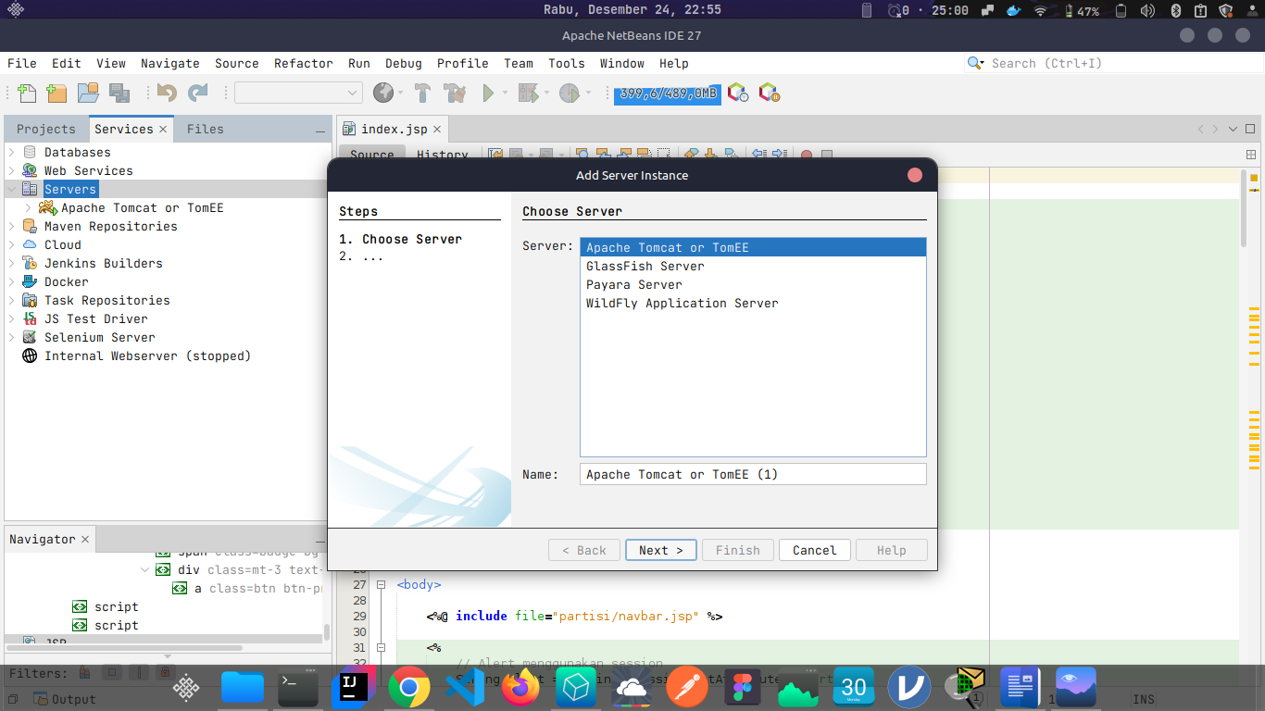

* + setelah itu pada bagian ini klik browse arahkan ke tempat folder tomcat yang sudah di extrak – isi usernam (misal:admin) – isi password(misal : asmin123) – next.

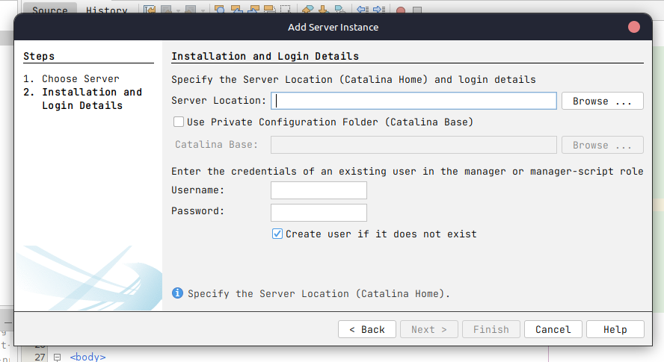

* + jika sudah selanjutnya kemabali ke menu group pilih prejects – buka project – libraries – klik kanan – properties – run – pada bagian server pilih apache tomcat – ok.

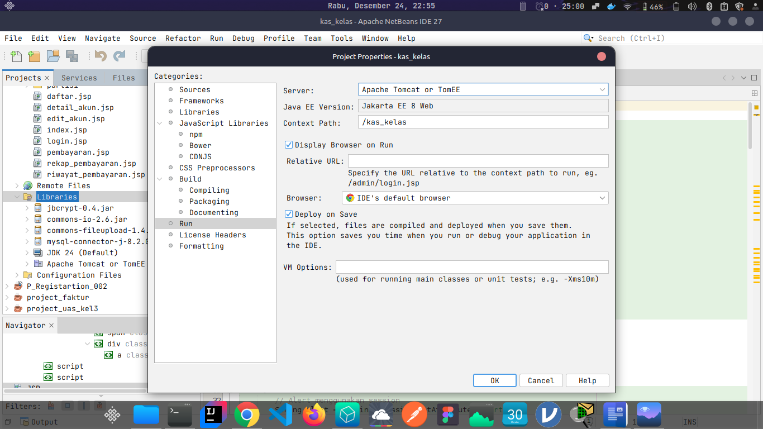

4. tambah librery-librery yang digunakan

* jbcrypt-0.4.jar
* commons-io2.6.jar
* commons-fileupload-1.4.jar
* mysql-connector-j-8.2.0.jar

(*untuk librery sudah tersedia pada hasil clone atau di google drive*)

cara menambahkan nya sebagai berikut :

* kita bisa menghapus semua ini terlebih dahulu , pilih semua – klik remove

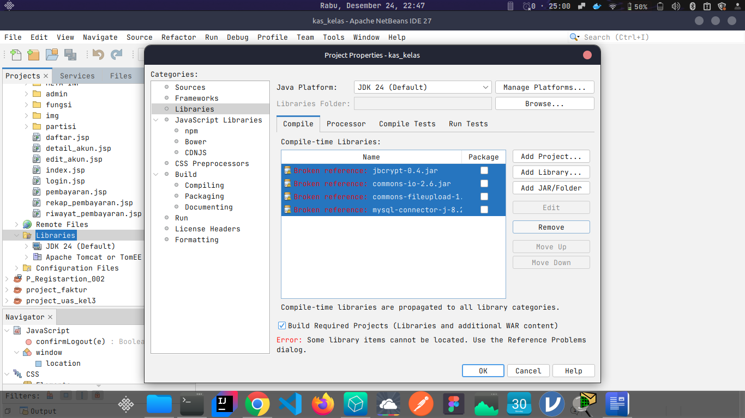

* tambahkan untuk librery – librery nya . Klik add jar/folder – kemudian pilih librery tadi dan masukan satu satu – setalah iti klik ok.

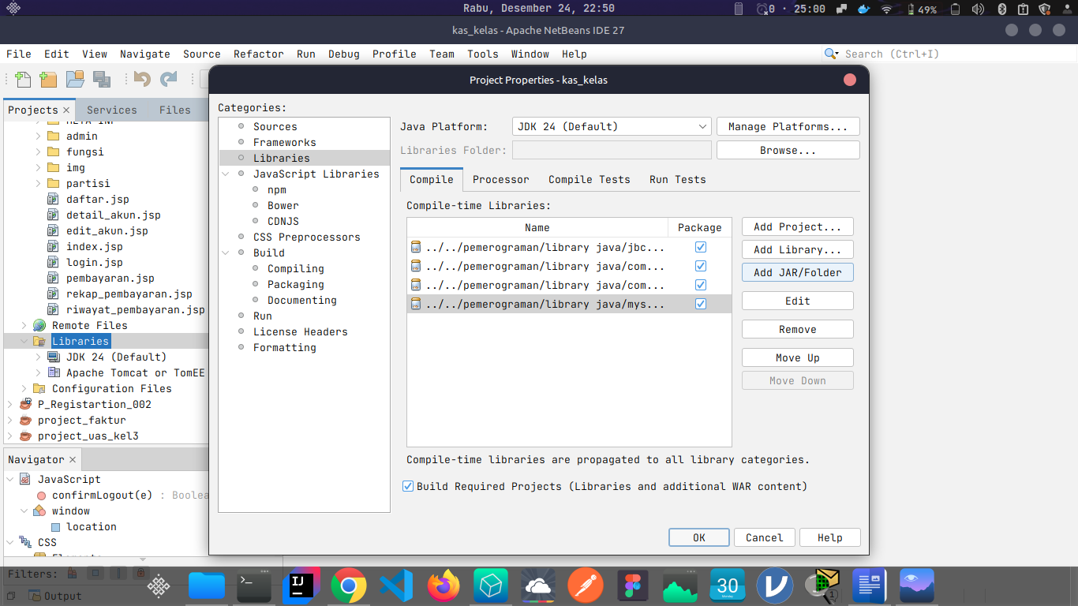

5. coba untuk run/jalankan, jika masih error seperti ini , Lakukan langkah berikutnya.



6. pada bagian project klik folder web pages – klik kanan – new folder – tambahkan folder dengan nama berikut.

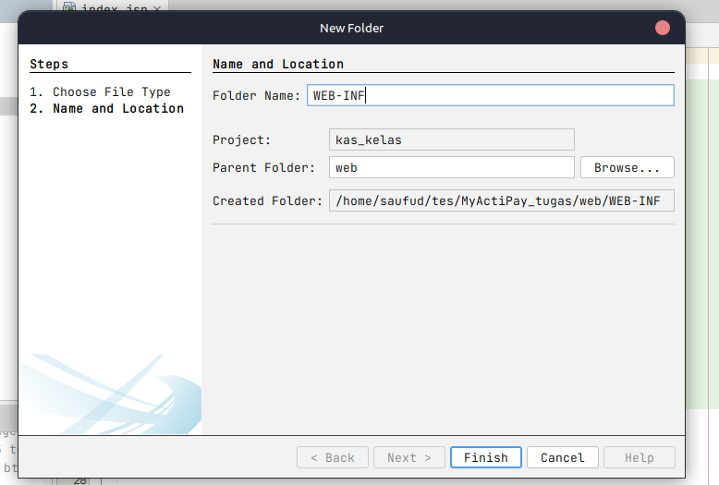

setalah itu coba jalankan ulang.

Jika berhasil lanjut ke konfigurasi database.

**4. Konfigurasi Database**

1. Buat database MySQL sesuai dengan nama yang ditentukan.
2. Import file database (.sql) yang tersedia pada repository.
3. Sesuaikan konfigurasi koneksi database pada aplikasi. Project – web pages – fungsi – koneksi.jsp – pada bagian host sesuaikan host dan nama database nya.

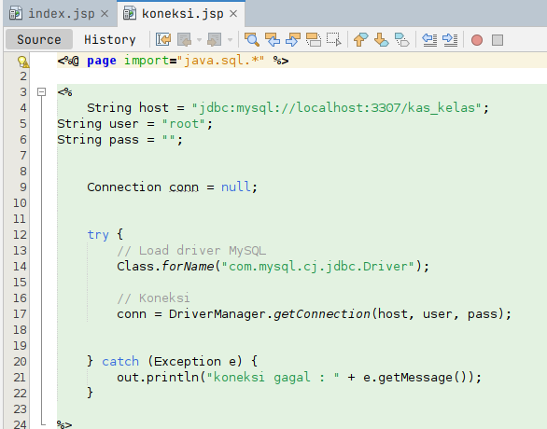

# BAB IV

**Cara Penggunaan / Demo Aplikasi MyActiPay**

**I. Pendaftaran Akun**

* **Halaman Pendaftaran (Daftar)**
  + Pengguna mengisi data pendaftaran: **NIM**, **Username**, **Password**, No. Telepon, **Jenis Kelamin** , dan **Foto Profil**.
  + Terdapat tombol **Daftar**.

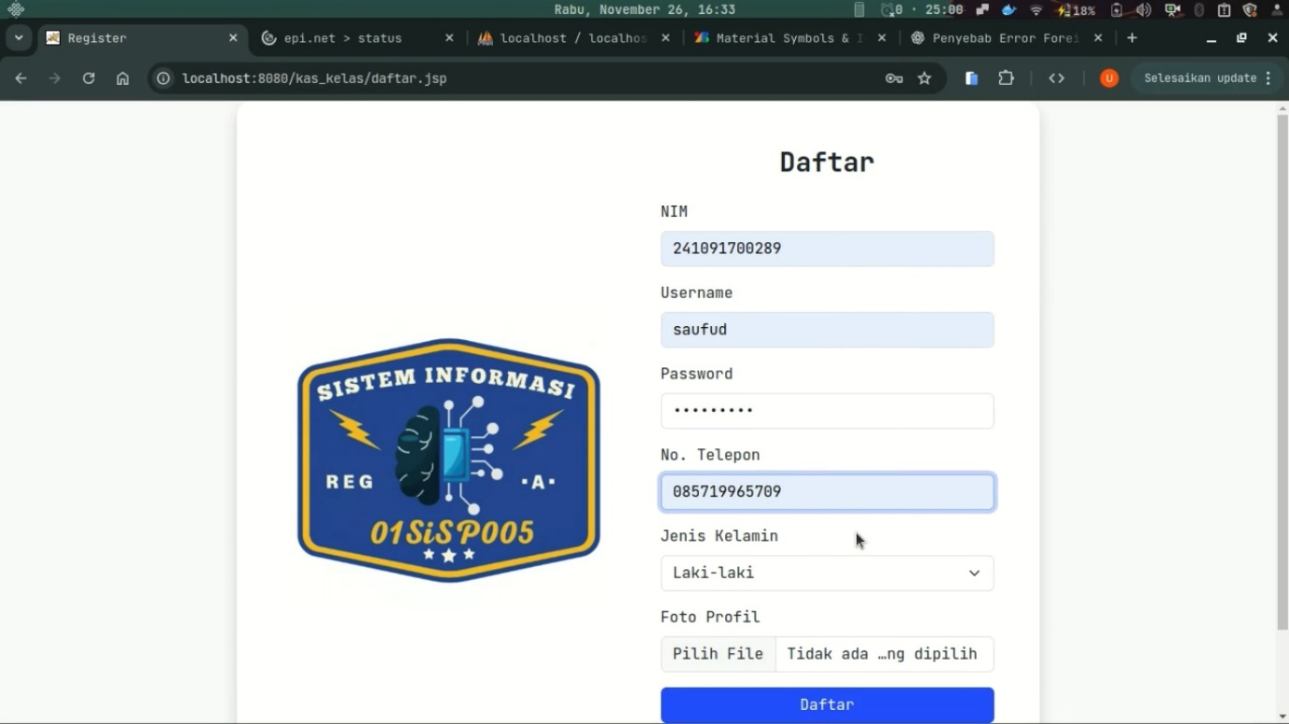

* jika NIM sudah digunakan maka muncul validasi seperti ini

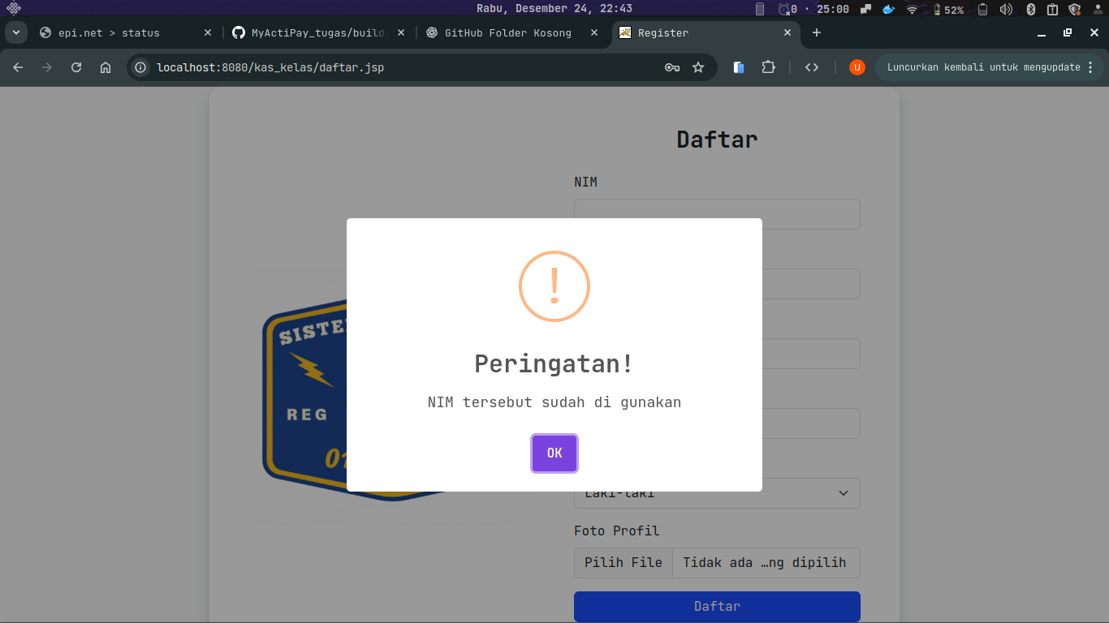

**Notifikasi Pendaftaran Berhasil**

* Muncul *pop-up* **"Berhasil!"** dengan pesan **"akun berhasil di buat"**.
* Terdapat tombol **OK**.

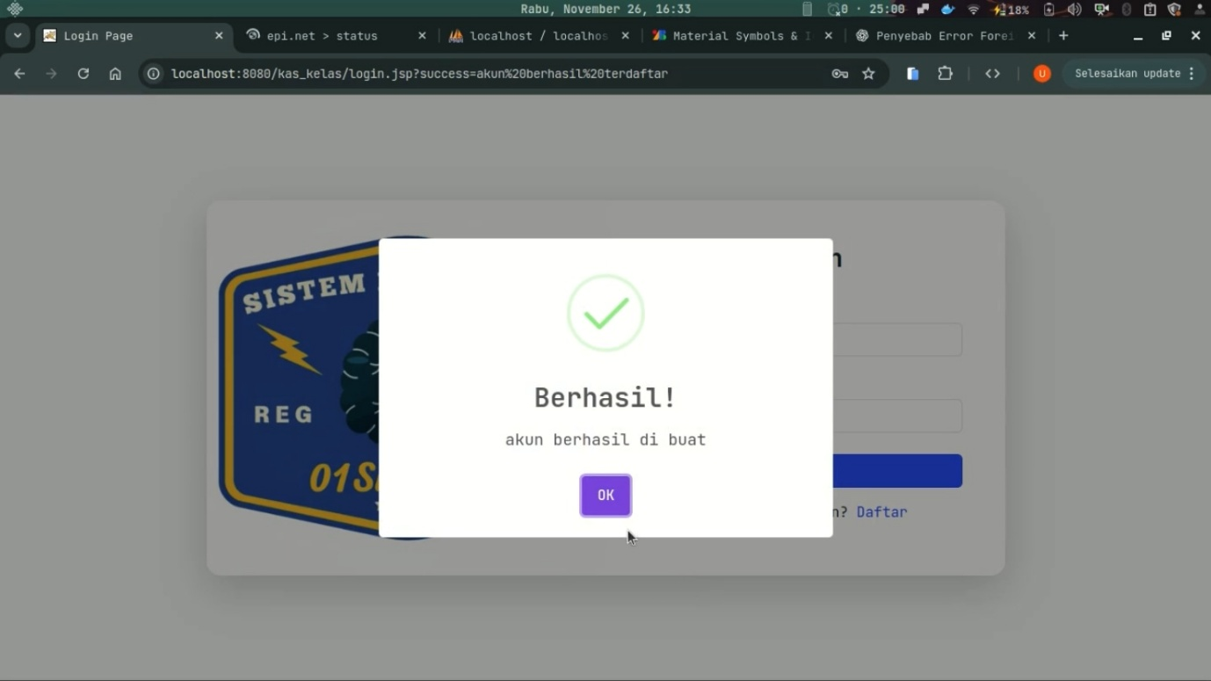

**II. Masuk (*Login*) dan Akses Akun**

* **Halaman Login**
  + Pengguna memasukkan **NIM** dan **Password** yang telah didaftarkan.
  + Terdapat tombol **Masuk**.

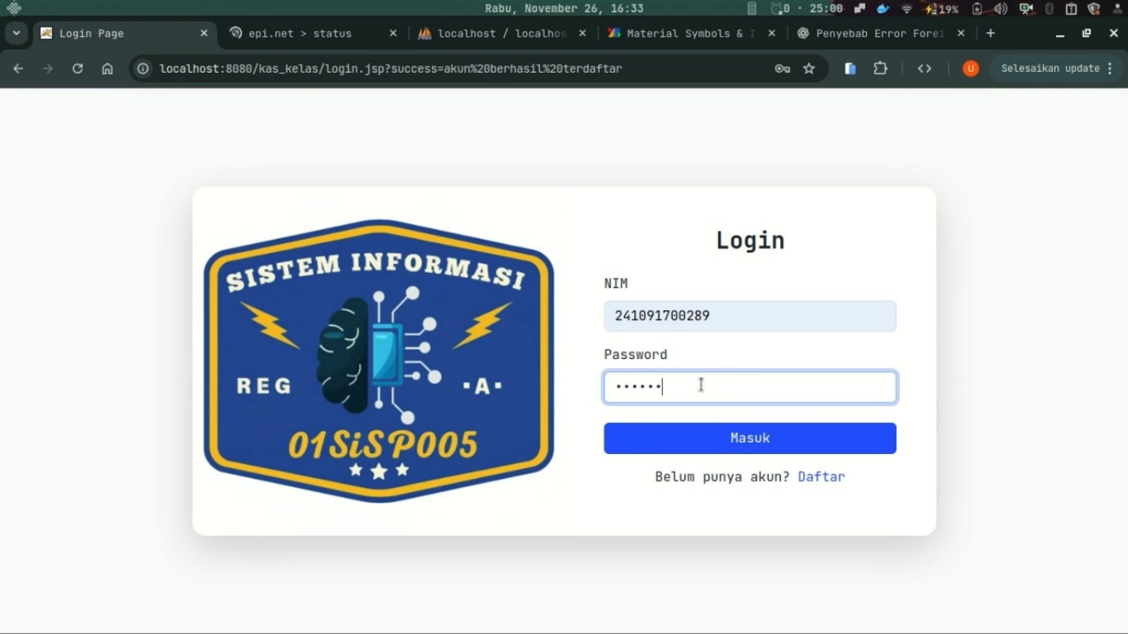

**Notifikasi Login Berhasil**

* Muncul *pop-up* **"Berhasil!"** dengan pesan **"Anda berhasil Login"**.
* Terdapat tombol **OK**.

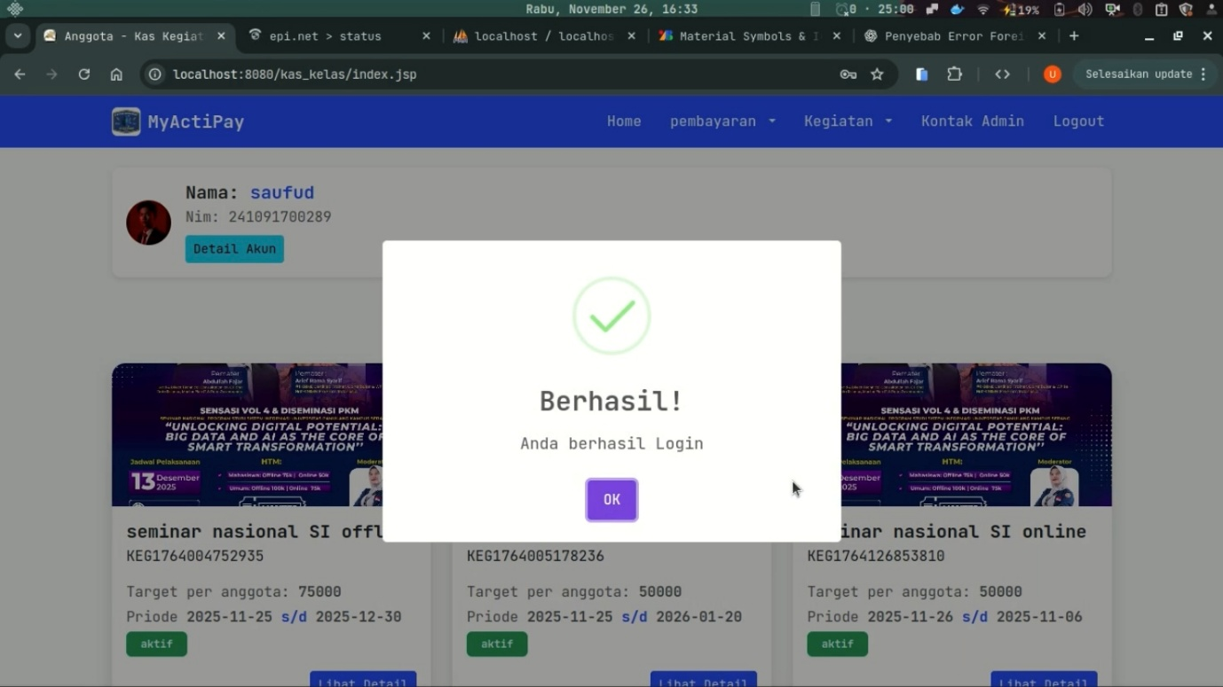

**Halaman Utama (Daftar Kegiatan Kas)**

* Tampilan menunjukkan informasi akun (**Nama: saufud**, **Nim: 241091700289**) dan daftar kegiatan, seperti *seminar nasional SI offline*, *beli rolan 1km*, dan *seminar nasional SI online*

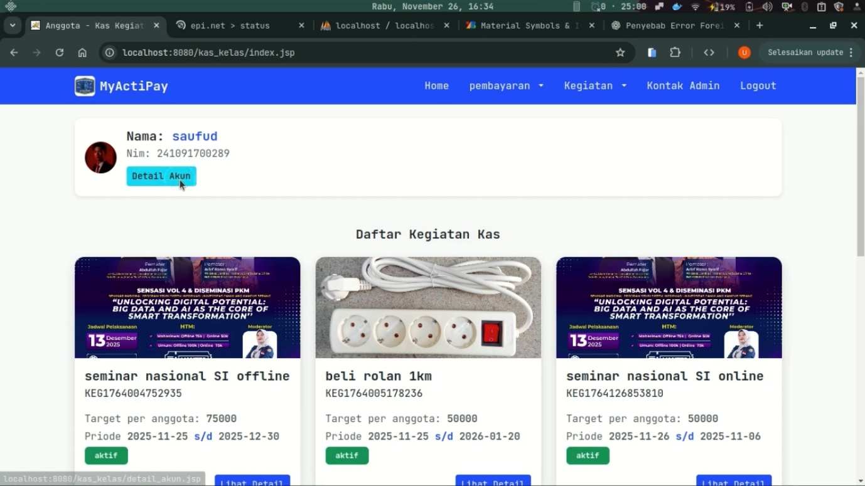

**Detail Akun**

* Diakses melalui tombol **Detail Akun** pada halaman utama.
* Menampilkan detail akun: **Nama** (saufud) , **NIM** (241091700289), No. Telepon (085719965709) , dan **Jenis Kelamin** (Laki-Laki).
* Terdapat tombol **Kembali** dan **Edit Akun**

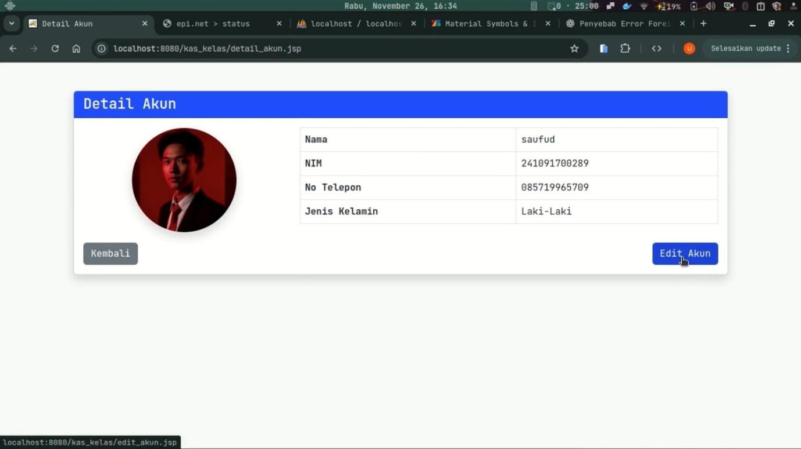

**Edit Akun**

* Diakses melalui tombol **Edit Akun**.
* Pengguna dapat mengubah **Nama Lengkap** (contoh: saufud alehan) dan **Ganti Foto Baru**.
* Terdapat tombol **Simpan Perubahan** dan **Batal**.

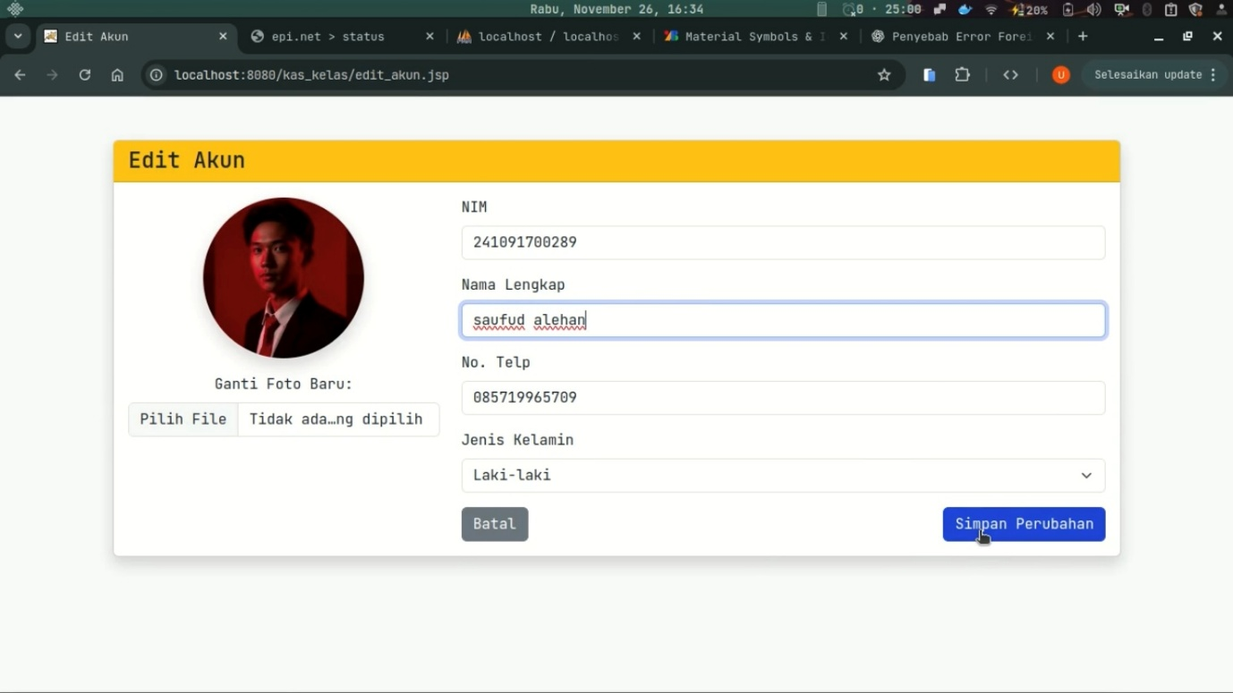

**Notifikasi Perubahan Berhasil**

* Setelah disimpan, muncul *pop-up* **"Berhasil!"** dengan pesan **"Perubahan telah disimpan"**.

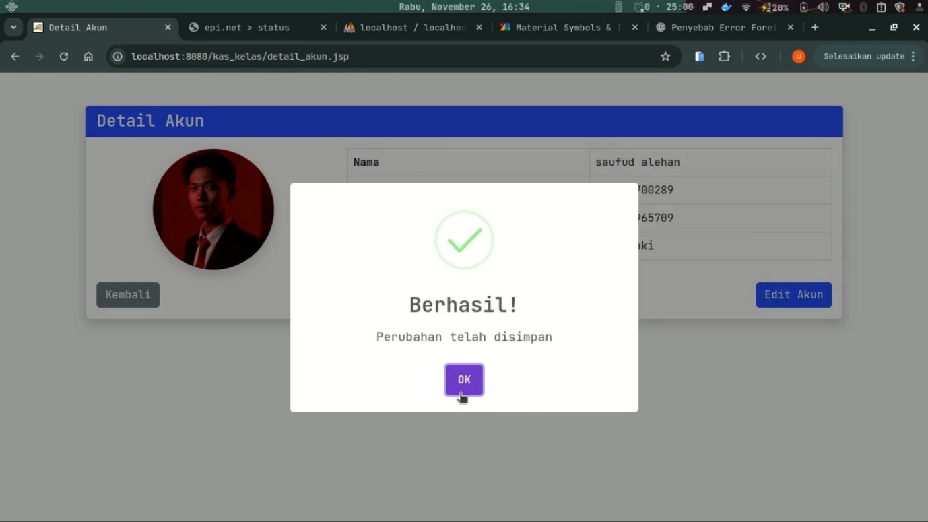

**Halaman Utama dan Pemilihan Kegiatan**

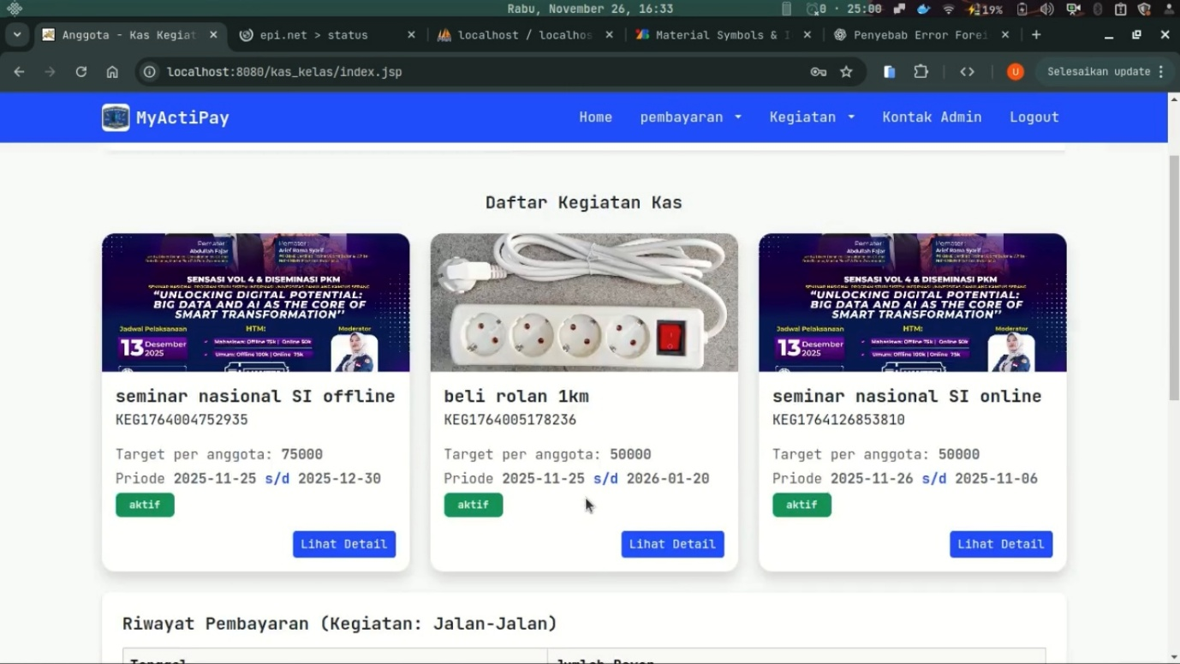

**Informasi Tambahan**

Kontak Kami

* **Lokasi Kami:** (Map - Universitas Pamulang Serang)
* **Kontak Kami**

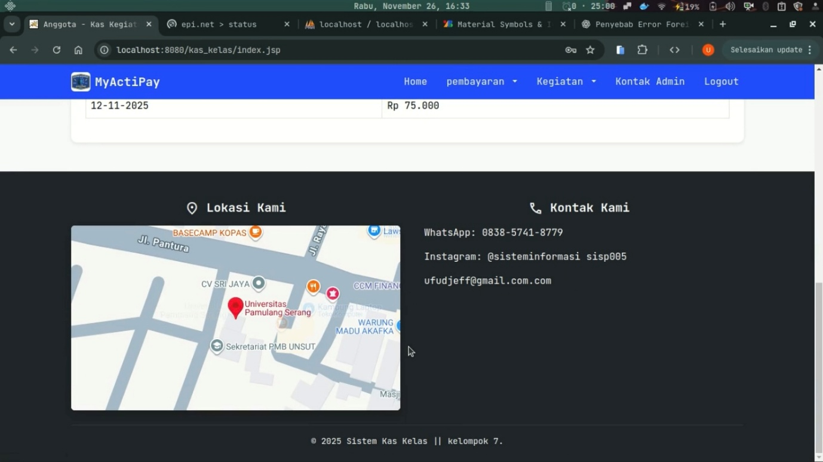

**III. Pembayaran dan Status**

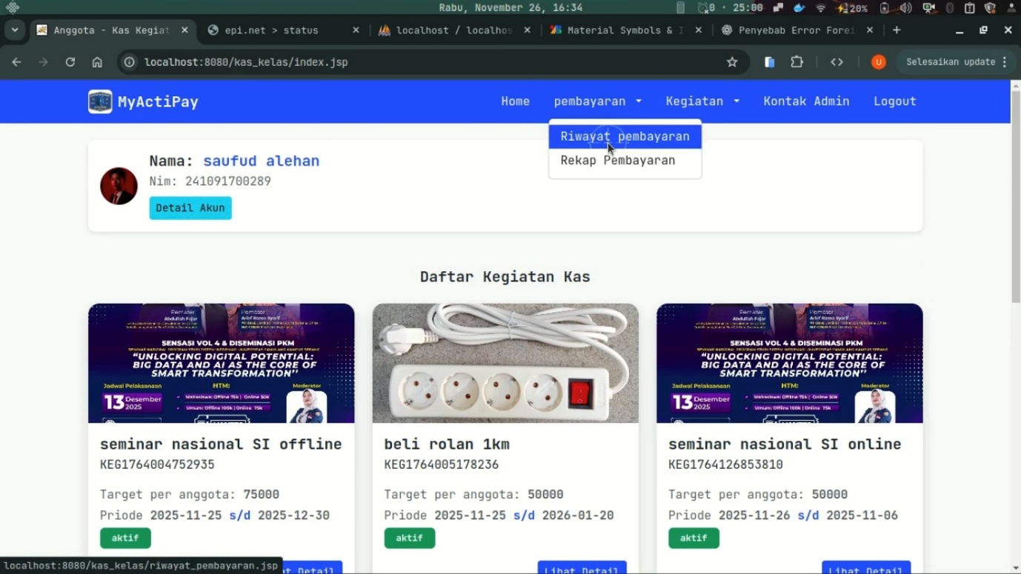

Belum ada riwayat

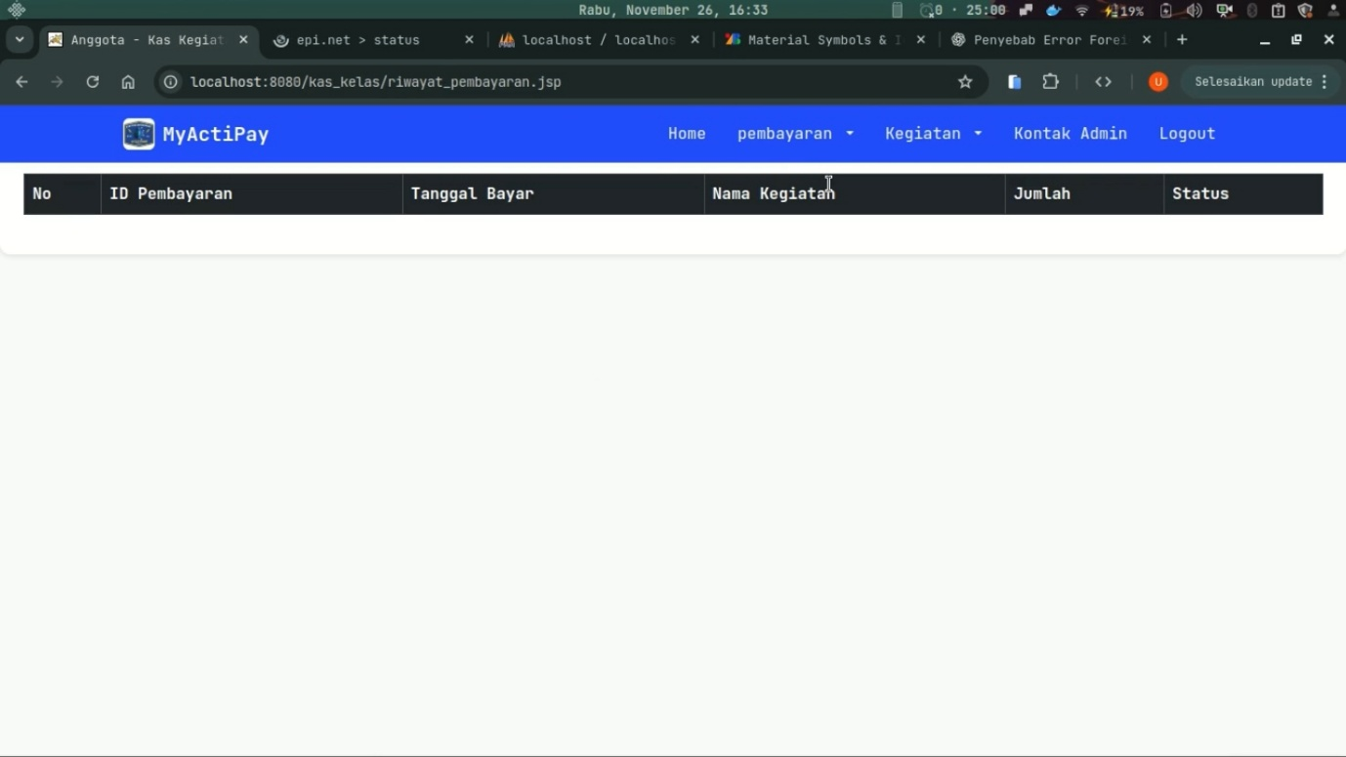

**Rekap Pembayaran** (Akses: Menu **pembayaran** > **Rekap Pembayaran**)

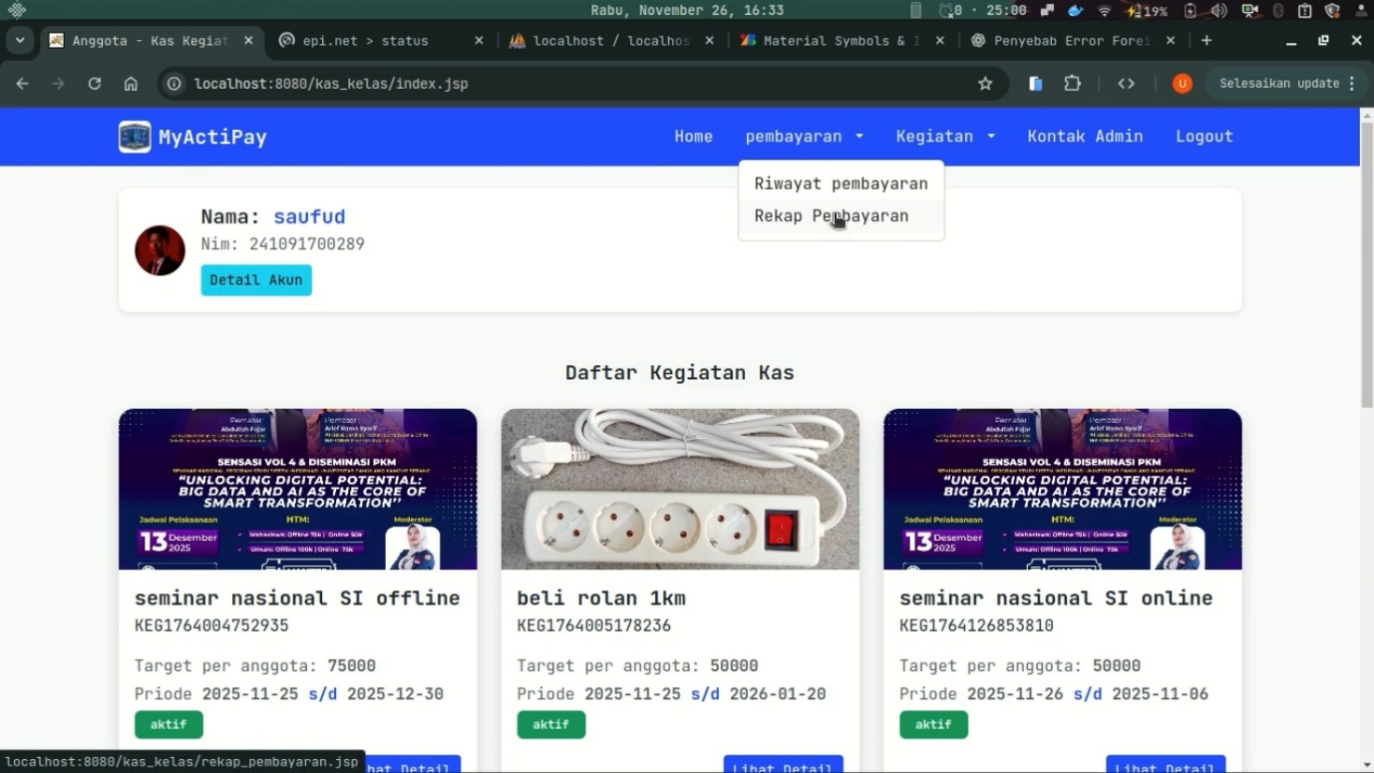

* Menampilkan **Status Pembayaran Semua Kegiatan** dalam tabel ringkasan.
* Contoh entri:

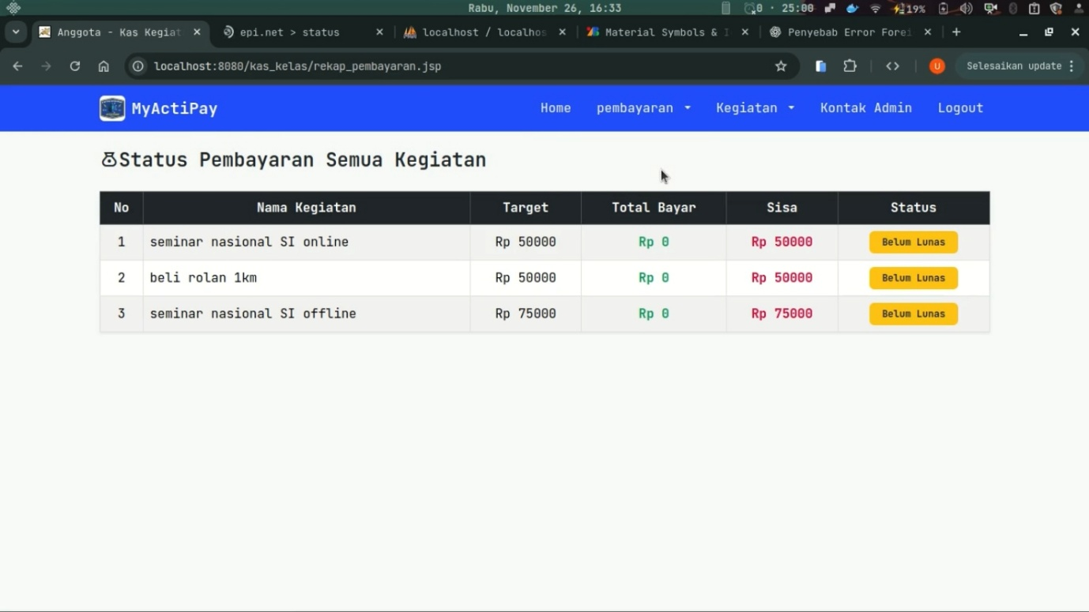

**Melakukan Pembayaran**

* Pada halaman utama, pengguna memilih kegiatan dan menuju halaman pembayaran (URL menunjukkan id kegiatan KEG1764004752935).
* Kegiatan: **seminar nasional SI offline**.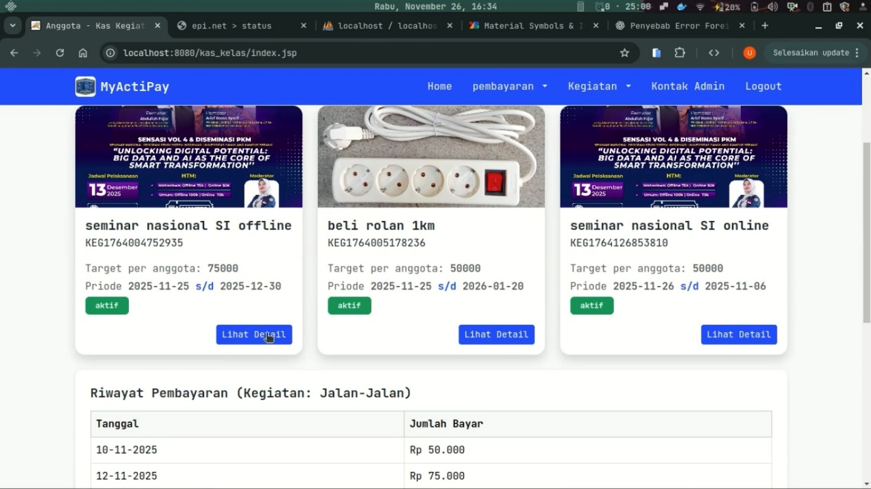
* Target Iuran: 75000.
* Pengguna memasukkan **Jumlah Bayar (Rp)** (contoh: 50000) dan menekan **Kirim Pembayaran**.

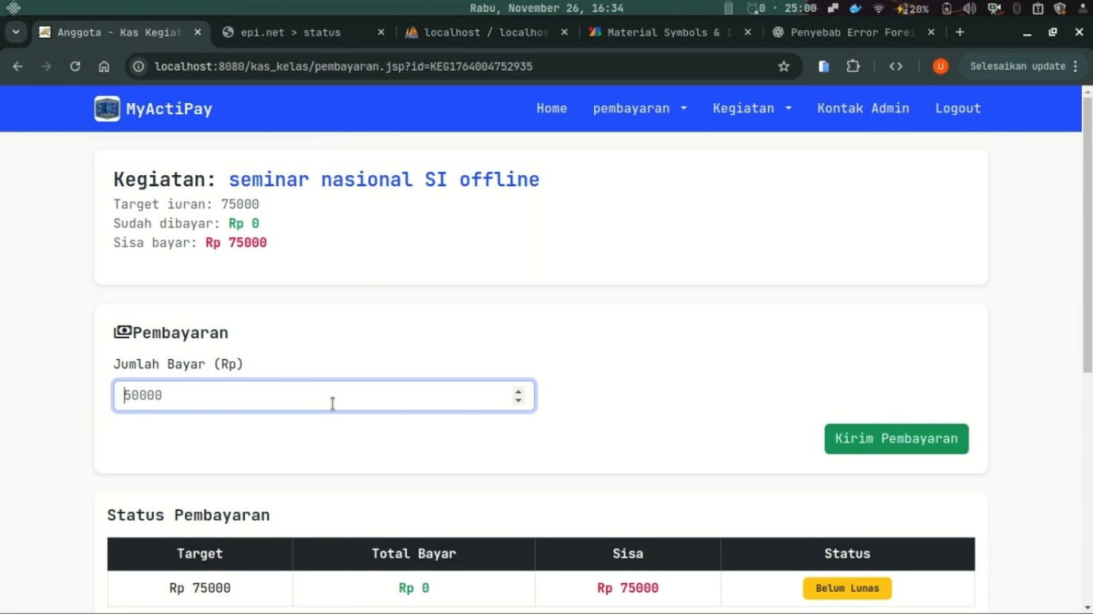

**Notifikasi Pembayaran Berhasil**

* Muncul *pop-up* **"berhasil!"** dengan pesan **"pembayaran berhasil di bayarkan"**.

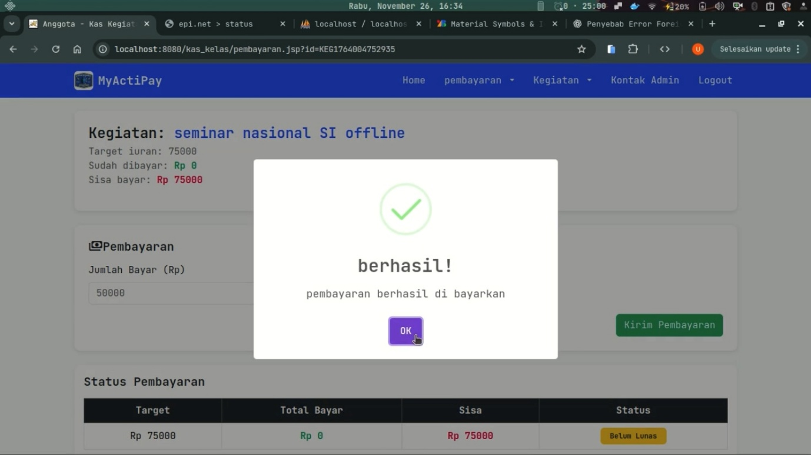

* setalah itu status pembayaran **menunggu validasi** , dan pembayaran belum terhitung sebelum statusnya **di terima** oleh admin.

**Riwayat Pembayaran** (Akses: Menu **pembayaran** > **Riwayat pembayaran**)



Menampilkan tabel riwayat pembayaran, contoh:

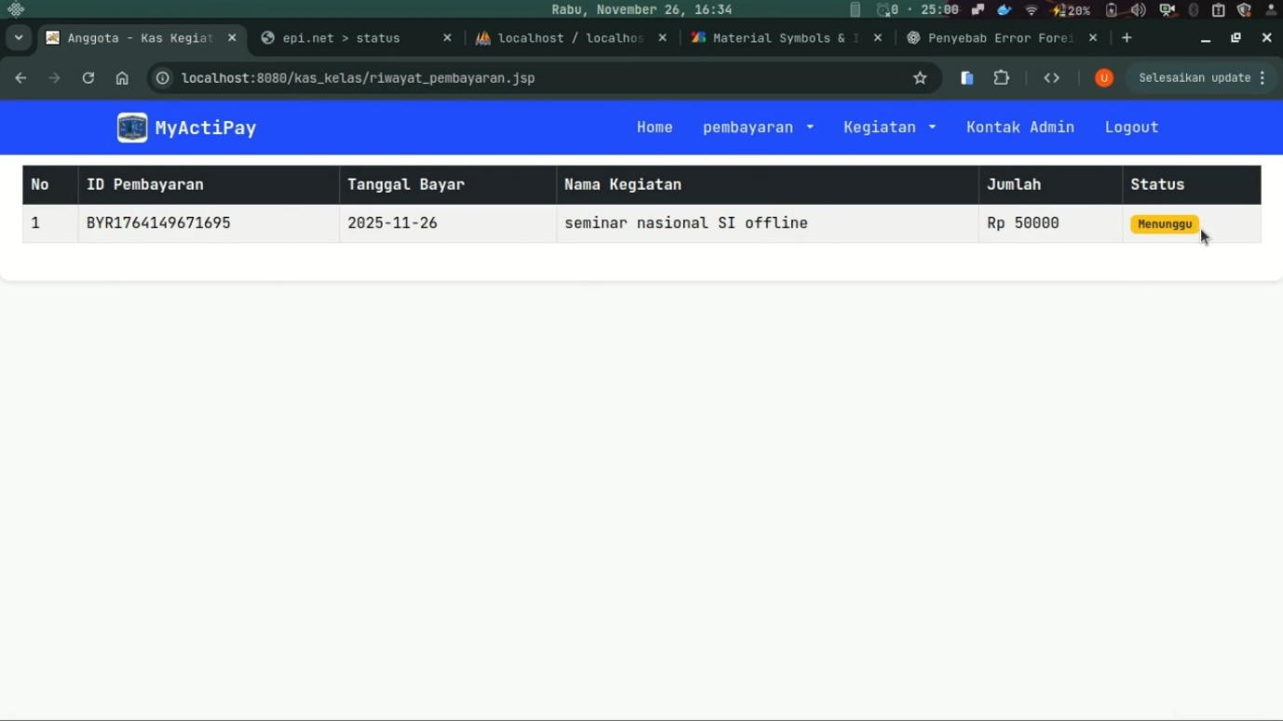

**IV. Keluar (*Logout*)**

* **Langkah 13: Logout**
  + Pengguna menekan tombol **Logout**.
  + Muncul *pop-up* konfirmasi **"Logout sekarang?"** dengan pesan **"Anda akan keluar dari sesi ini."**.
  + Pilihan: **Ya, Logout** atau **Batal**.

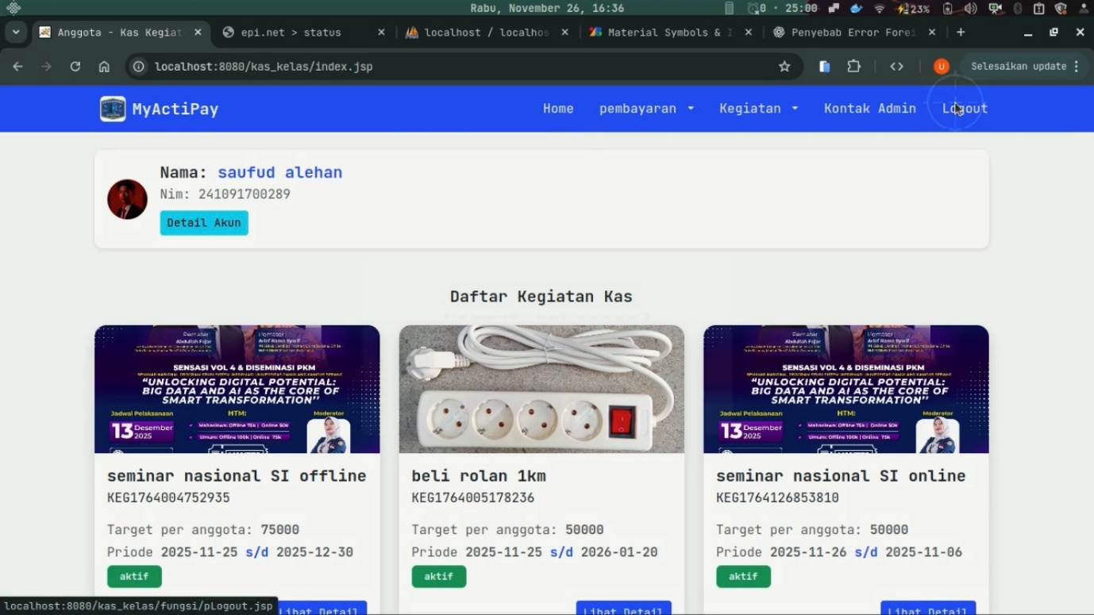

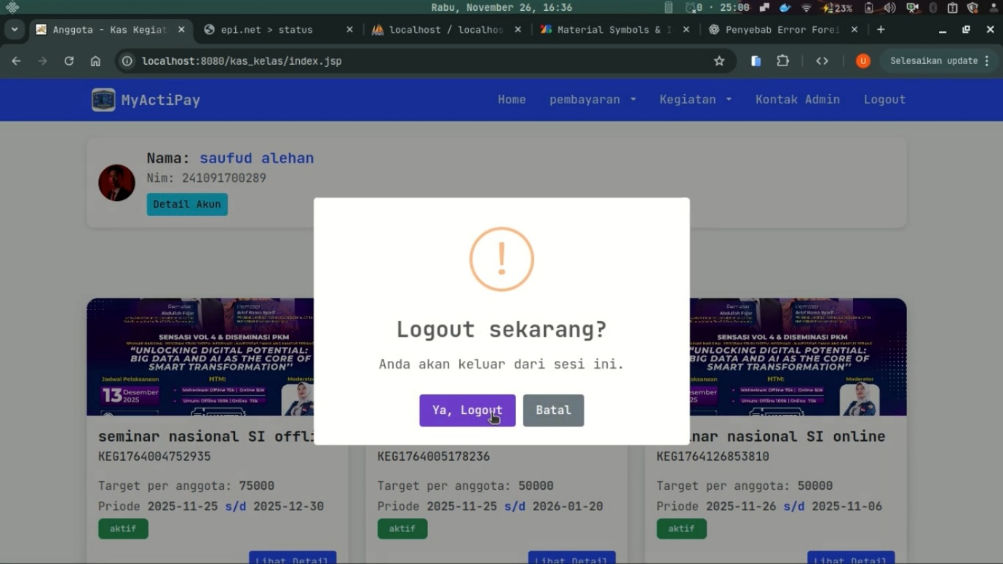

**Alur Program ADMIN MyActiPay**

**V. Implementasi Login Ulang**

**A. Halaman Login**

* Pengguna membuka halaman login (dengan URL  localhost:8380/kas_kelas/login.jsp ).
* Halaman login menampilkan form yang berisi kolom untuk NIM (Nomor Induk Mahasiswa) dan Password.

**B. Proses Login (Percobaan Pertama - Gagal):**

* 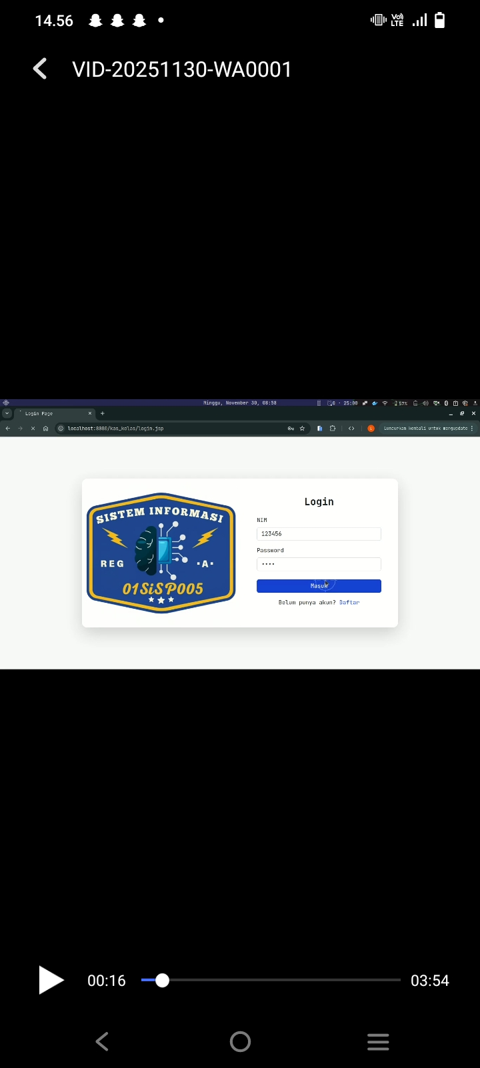Pengguna memasukkan **NIM** dan **Password**, lalu menekan tombol **"Masuk".**
* Program melakukan validasi NIM dan Password yang dimasukkan.
* 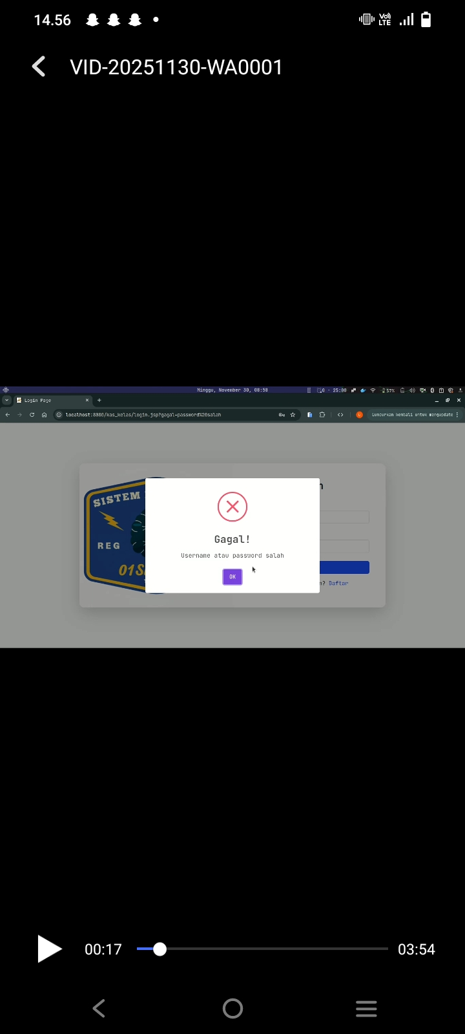Jika NIM dan Password tidak sesuai dengan data yang ada di database, program menampilkan pesan kesalahan **"Gagal! Username atau password salah".**

**C. Proses Login (Percobaan Kedua - Berhasil):**

* Pengguna memasukkan kembali NIM dan Password yang (kemungkinan) sudah dikoreksi, lalu menekan tombol "Masuk".

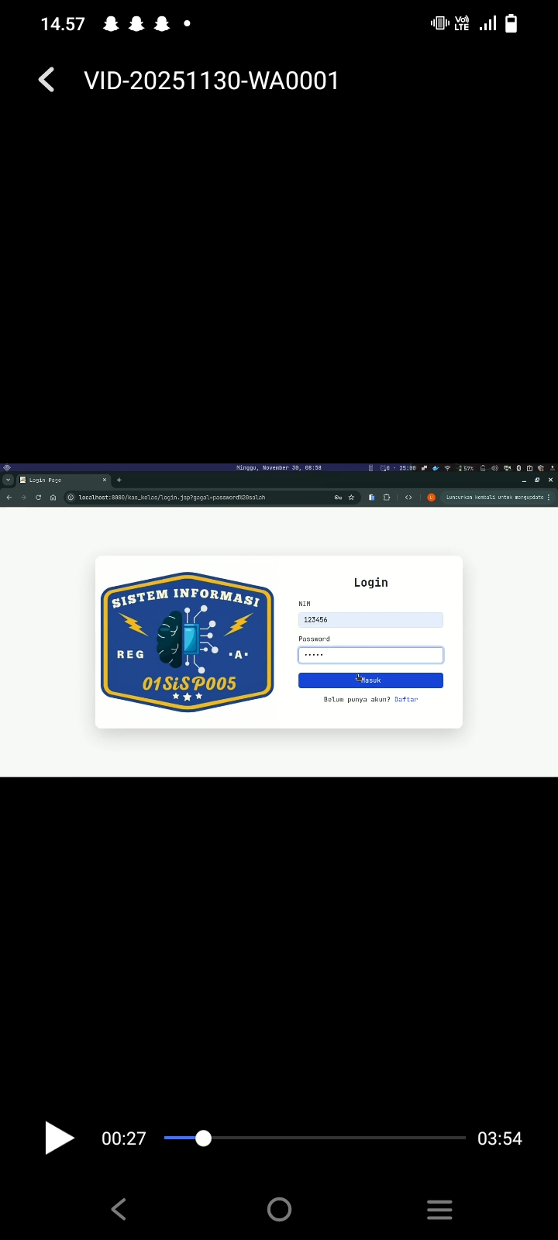

* Program kembali melakukan validasi NIM dan Password yang dimasukkan.
* 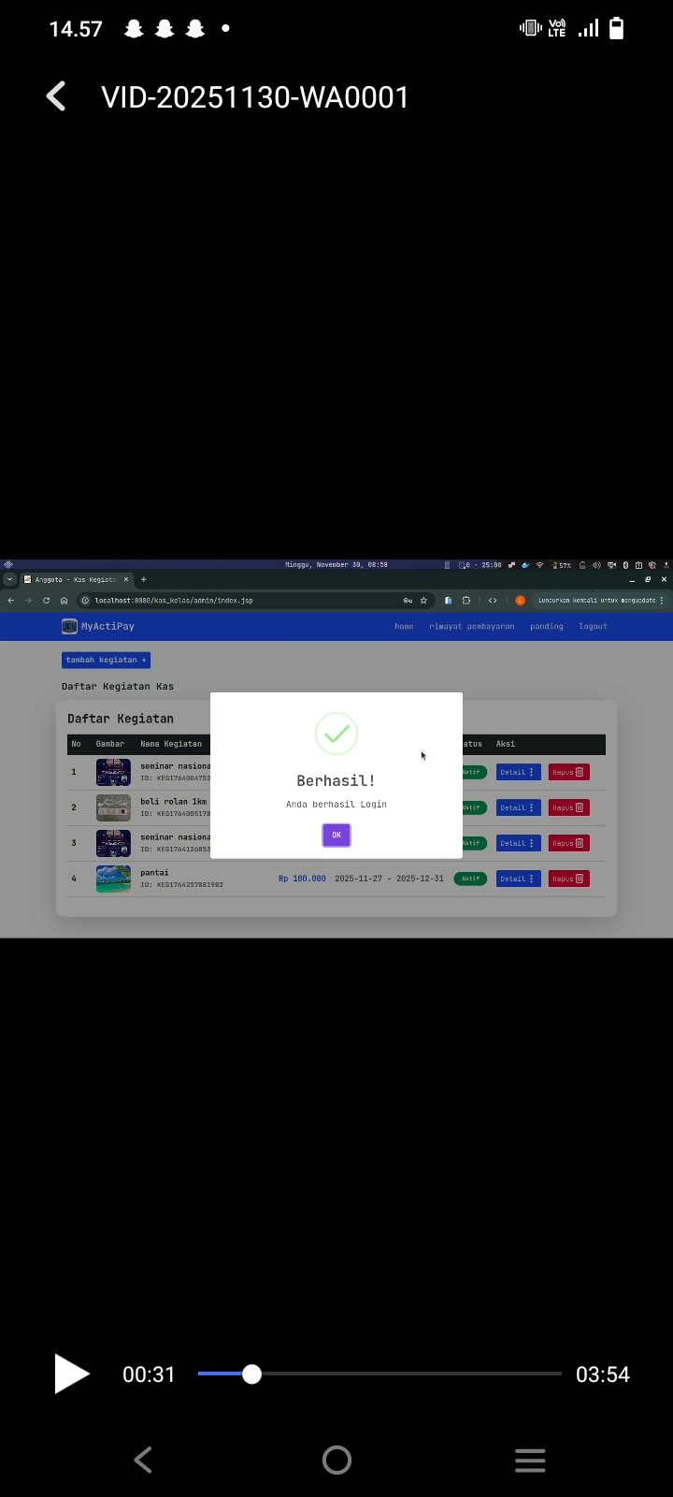Jika NIM dan Password sesuai dengan data yang ada di database, program menampilkan pesan sukses "Berhasil! Anda berhasil Login".

**VI. Pengelolaan Kegiatan Kas**

**A. Menambah Kegiatan Kas**

**Langkah 1: Menambah Kegiatan Baru**

* Pada halaman admin, klik tombol **"tambah kegiatan +"**

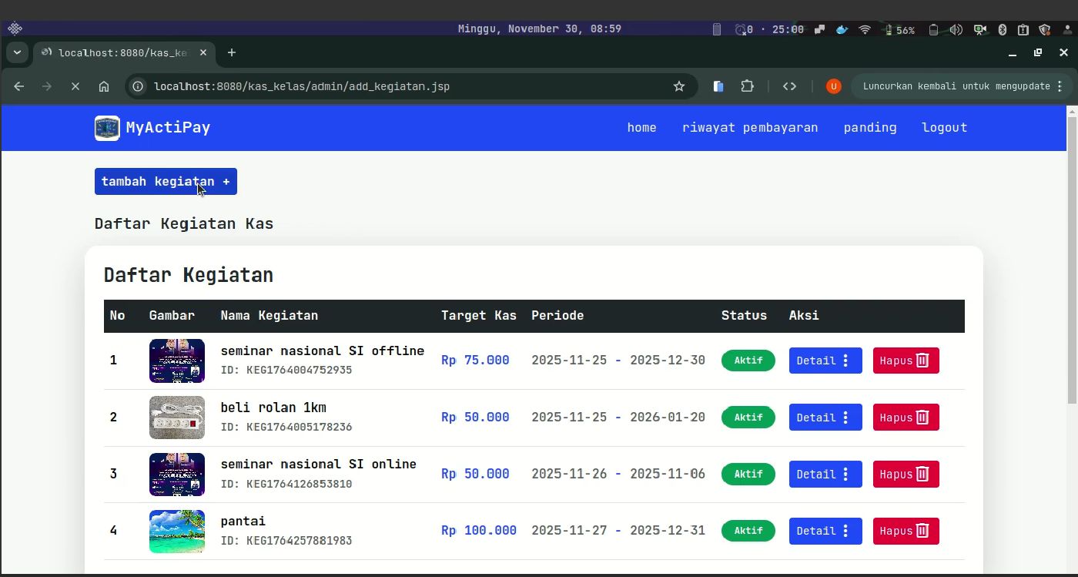

* Sistem menampilkan form **"Tambah Kegiatan Kas"**
* Pengguna dapat menambahkan kegiatan baru, misalnya:
* Nama Kegiatan: makan-makan
* Target per Anggota (Rp) ( contoh :50000)
* Tanggal Akhir: 31/12/2025
* Foto Profil (Pilih File)
* 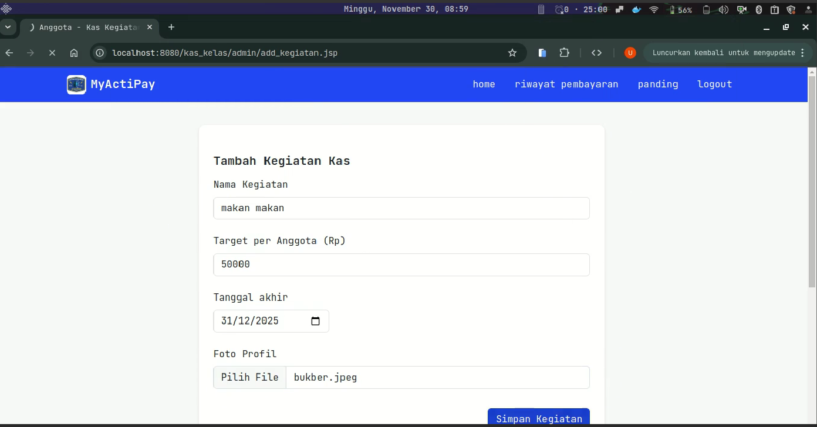Klik tombol "Simpan Kegiatan”

**Langkah 2: Notififkasi Kegiatan Ditambahkan**

* Muncul pop-up **"berhasil! kegiatan berhasil di tambahkan"**
* 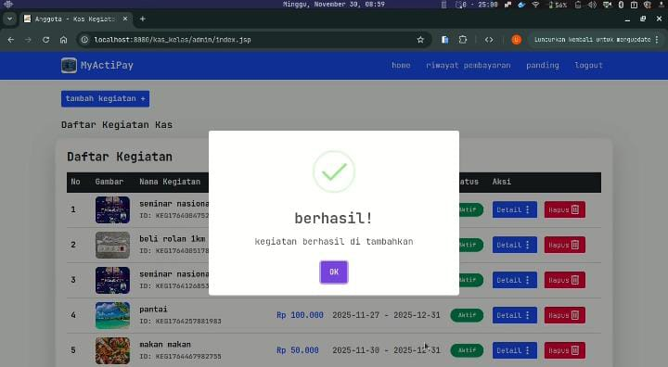Klik **"OK"**
* Kegiatan baru muncul di **"Daftar Kegiatan"**

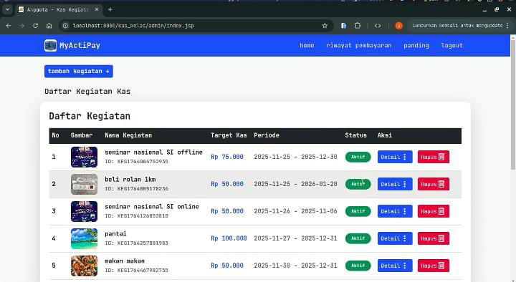

**B. Edit dan Hapus Kegiatan Kas**

**Langkah 3: Melihat Detail Kegiatan**

* Pada **"Daftar Kegiatan"**, klik tombol **"Detail"** contoh pada **“kegiatan seminar nasional SI offline”**

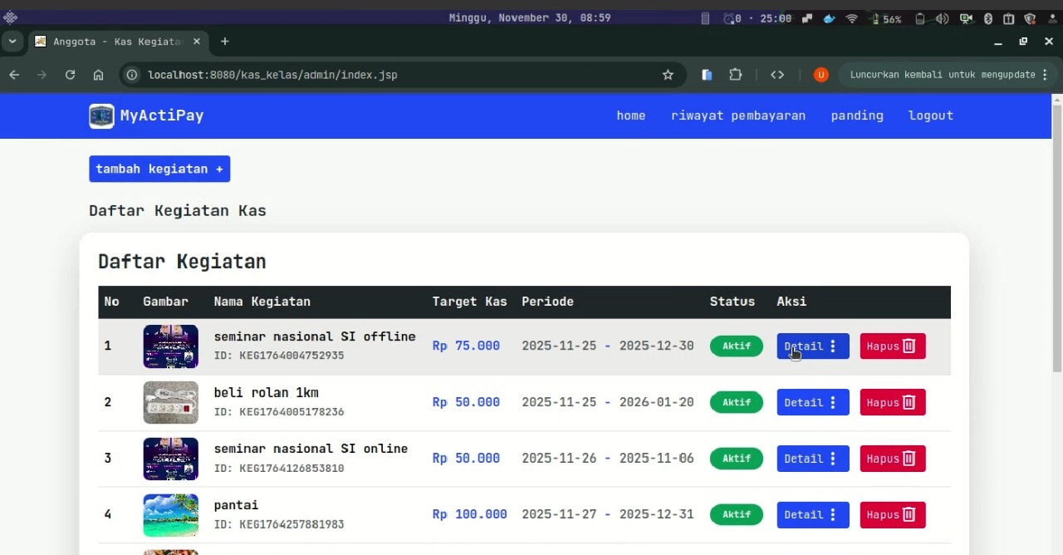

* Sistem menampilkan halaman detail kegiatan

Tersedia tombol: Edit, Pembayaran Anggota, Validasi Pembayaran

**Langkah 4: Mengupdate Kegiatan**

* 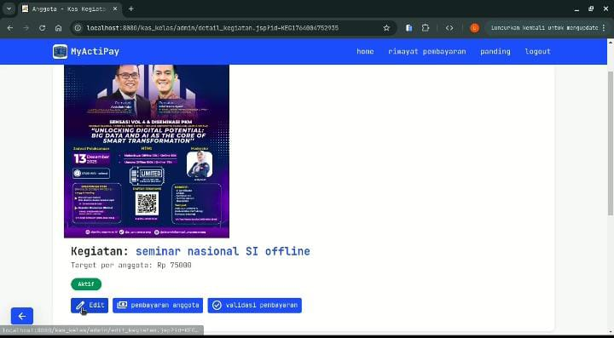Setelah klik **detail**, klik tombol **Edit**
* Sistem menampilkan form **"Update Kegiatan Kas"**

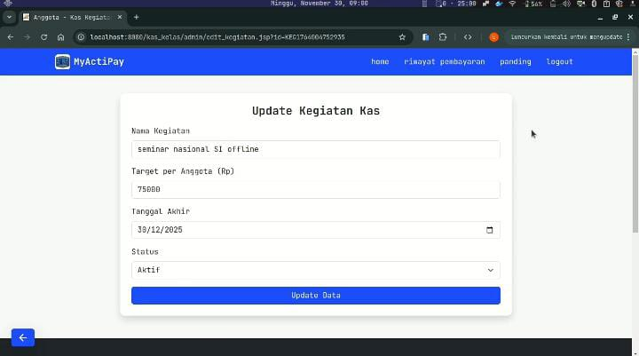

* Ubah data yang diperlukan,
* contohnya mengubah Tanggal Akhir dari **(30/12/2025)** menjadi **(31/12/2025)**
* 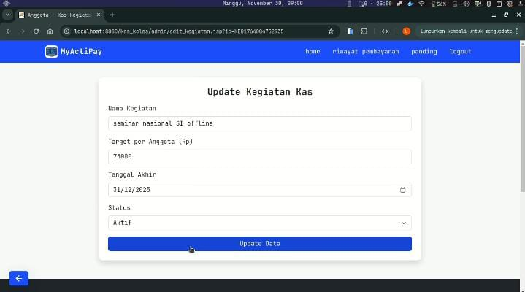Klik **"Update Data"**
* Muncul pop-up **“berhasil! kegiatan berhasil di update”**
* Klik **“OK”**

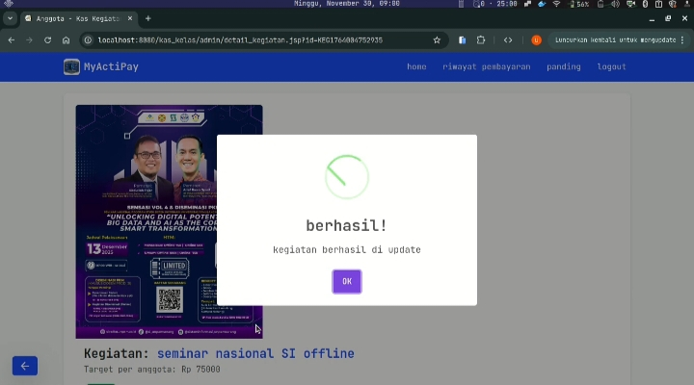

**C. Pembayaran Anggota**

**Langkah 5: Melihat Pembayaran Anggota**

* Dari halaman detail kegiatan, klik "pembayaran anggota" kegiatan: Seminar Nasional SI offline”

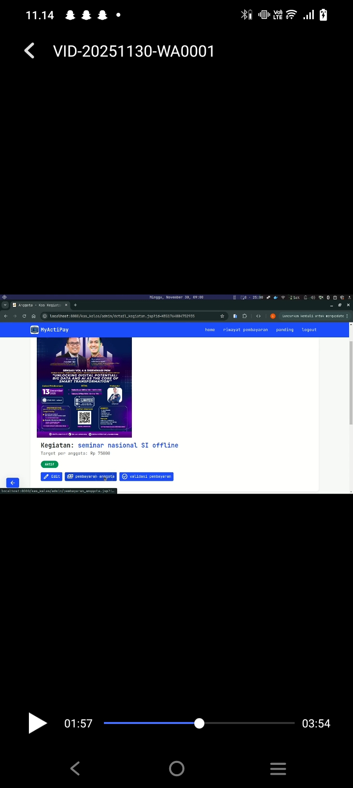

* Data **zahra pebriani,** Sudah Bayar: **Rp 75.000,** Target**: Rp 75.000,** Kurang: **Rp 0**, Status: **Lunas**

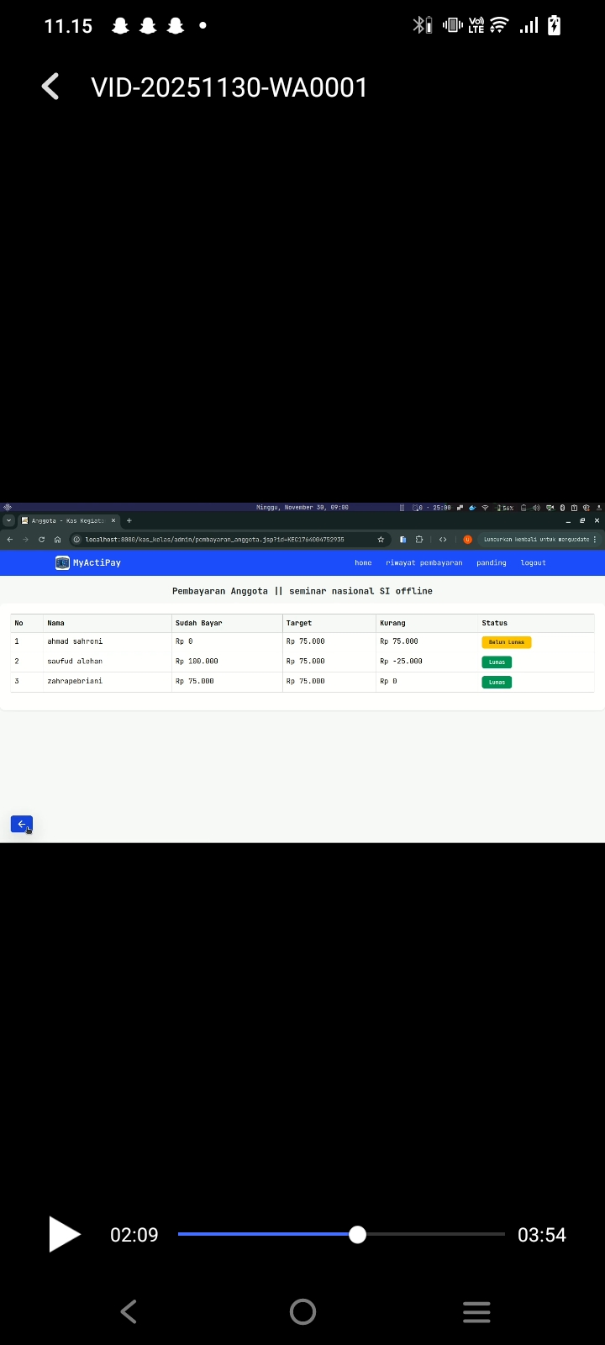

**Langkah 6: Mengakses Halaman Validasi Pembayaran**

* Admin klik "validasi pembayaran"
* Terlihat pembayaran **zahra pebriani** berstatus **"Menunggu"** yang belum divalidasi
* Admin klik tombol **"Terima"** pada pembayaran tersebut

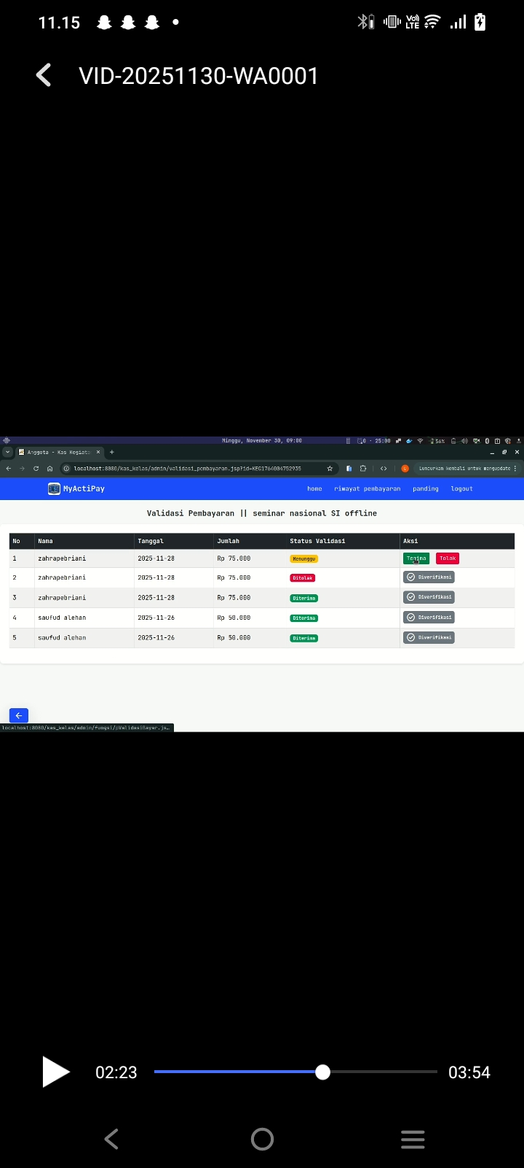

**Langkah 7: Konfirmasi Validasi**

* Muncul pop-up **"berhasil! pembayaran berhasil di validasi"**

Klik **"OK"**

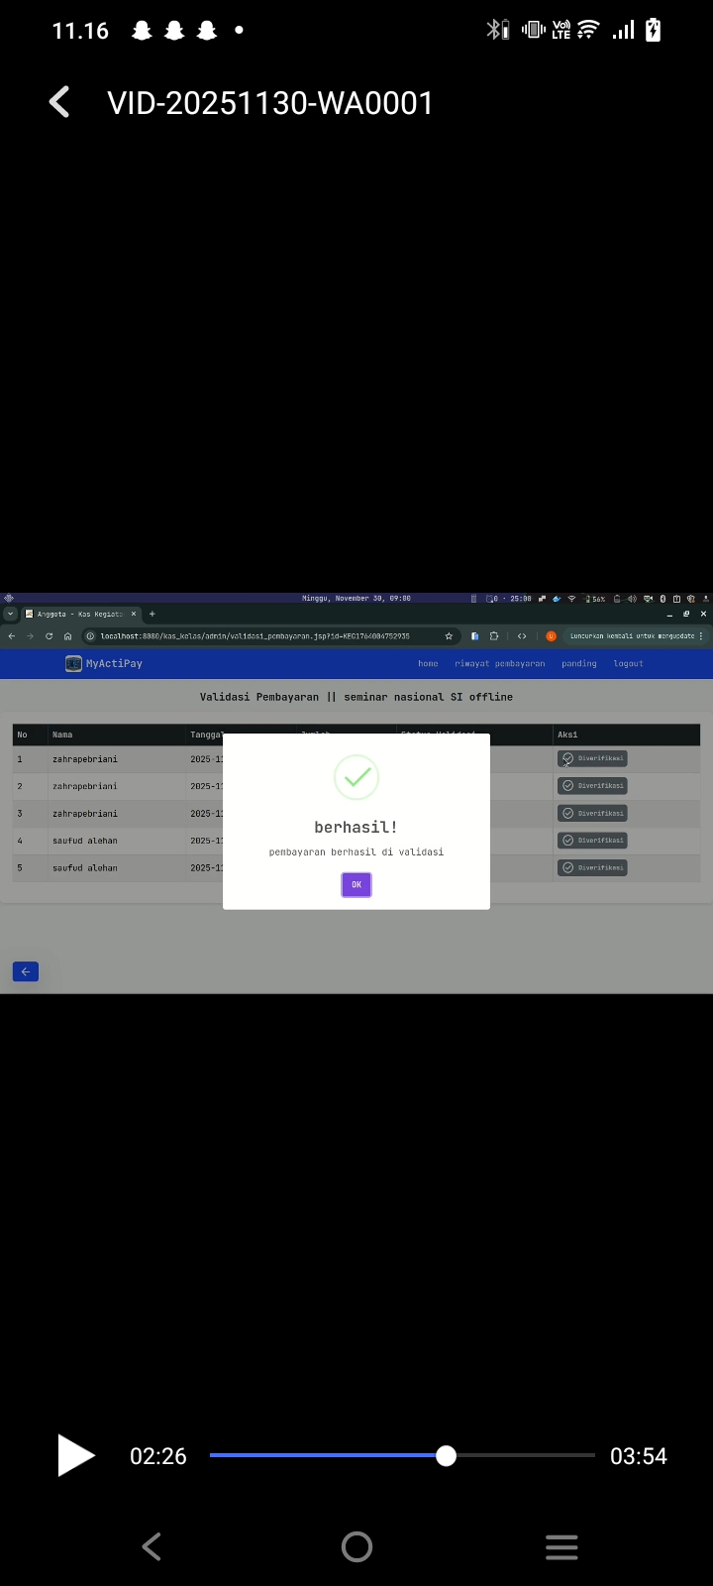

**Langkah 8: Verifikasi Perubahan Data**

* Admin kembali ke halaman **"Pembayaran Anggota"**

Data zahra pebriani berubah:

* Sebelum: Sudah Bayar: **Rp 75.000**, Kurang: **Rp 0**
* Sesudah: Sudah Bayar: **Rp 150.000**, Kurang: **Rp -75.000 (artinya ini kembalian)**
* 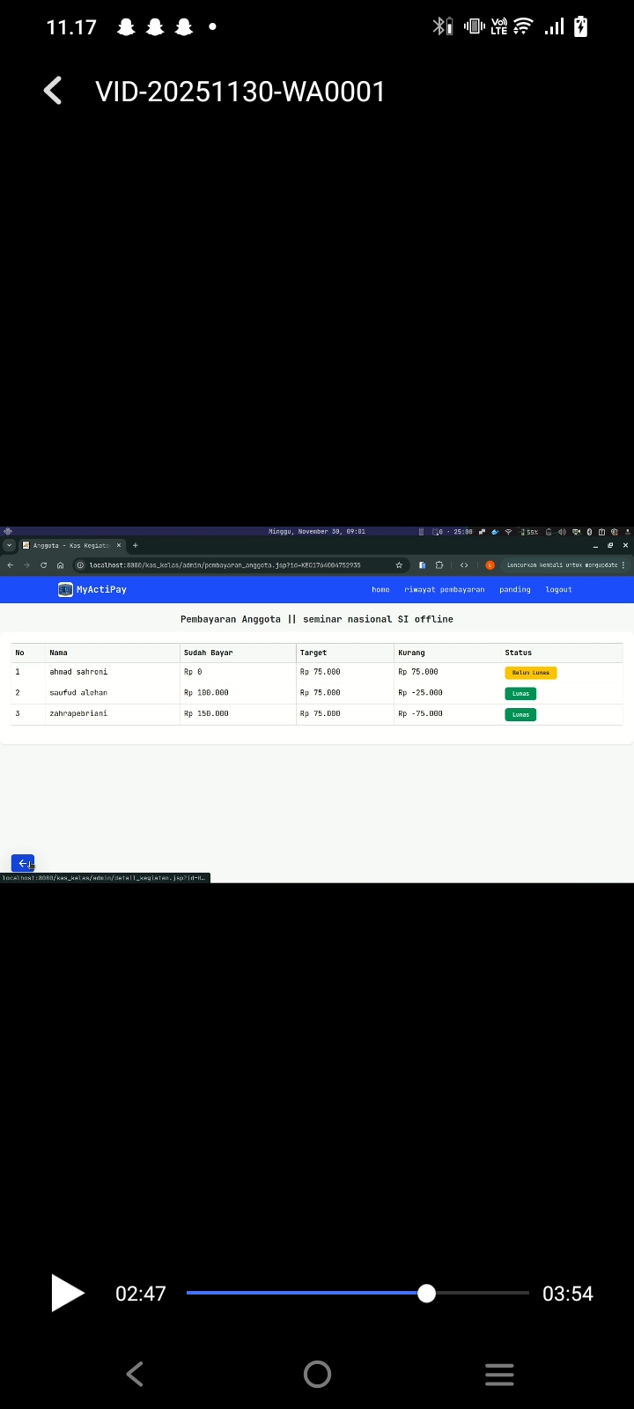Status: Lunas (tetap)

**D. Hapus Kegiatan Kas**

**Langkah 9: Menghapus Kegiatan**

* Klik tombol **"Hapus"** pada salah satu daftar kegiatan. Sebagai contoh pada **kegiataan makan-makan**
* Muncul pop-up konfirmasi **"Yakin Hapus?"**
* Pilih **"Ya, Hapus" atau "Batal"**

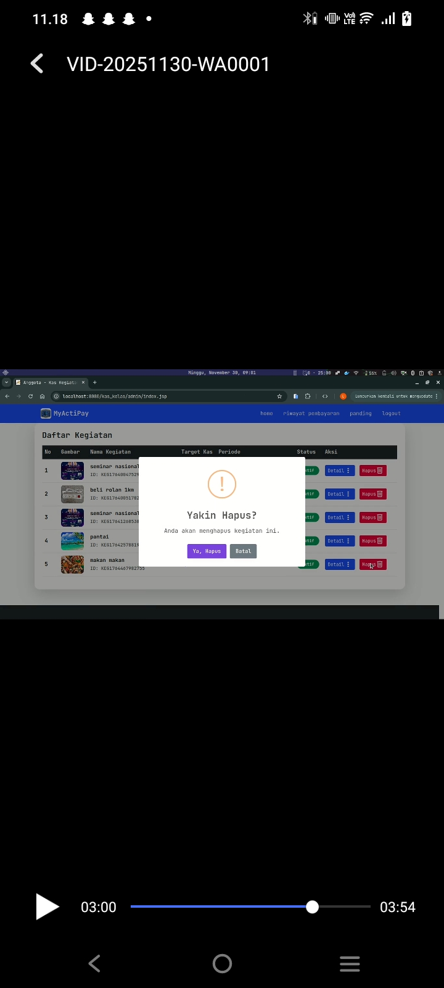

**Langkah 10: Validasi Penghapusan**

* Jika status Aktif: Pop-up **"peringatan! status masih aktif tidak bisa di hapus!"**

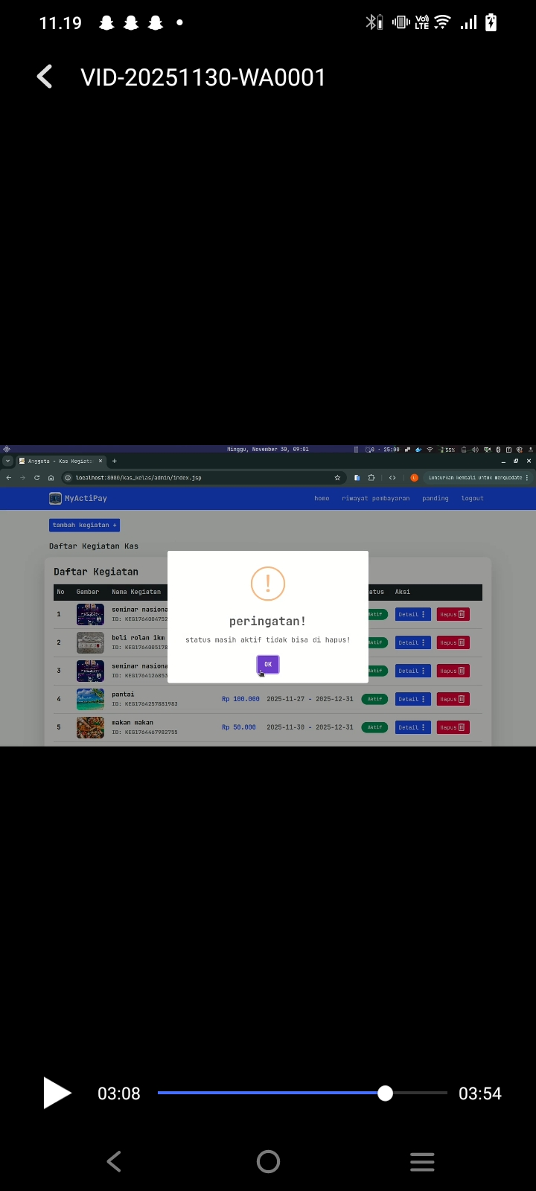

* Admin menekan tombol detail pada daftar kegiatan yang dipilih sebelumnya **(Kegiatan:makan-makan)**

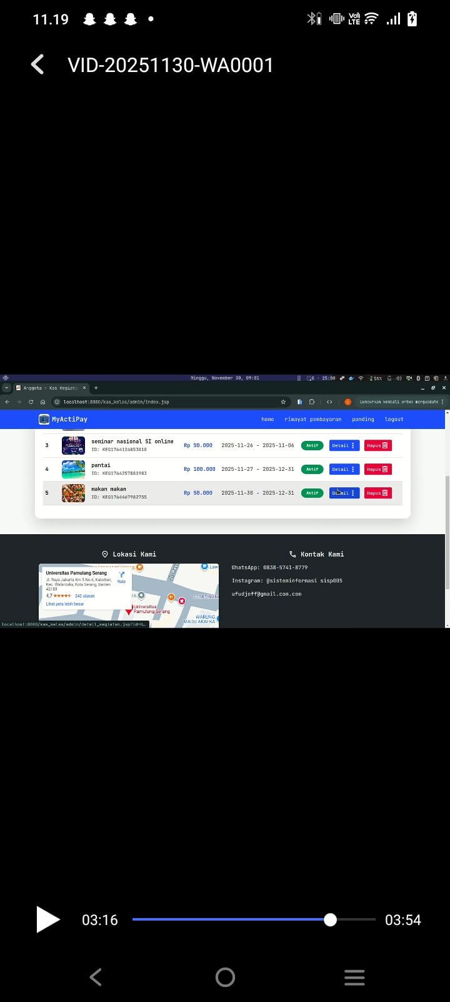

* Kemudian klik tombol **edit**

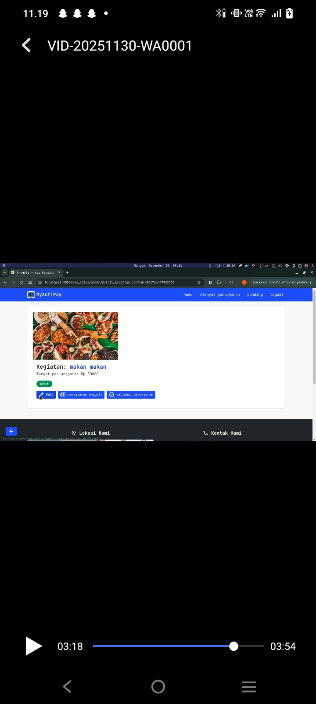

* Pada tampilan Update Kegiatan Kas klik **“Selesai”** pada kolom **Status**
* Setelah itu klik **Update Data**

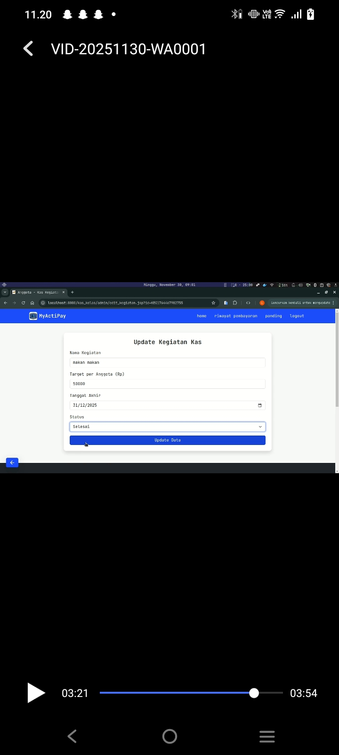

* Jika sudah di update data maka status akan muncul: **berhasil!”kegiatan berhasil di update”**

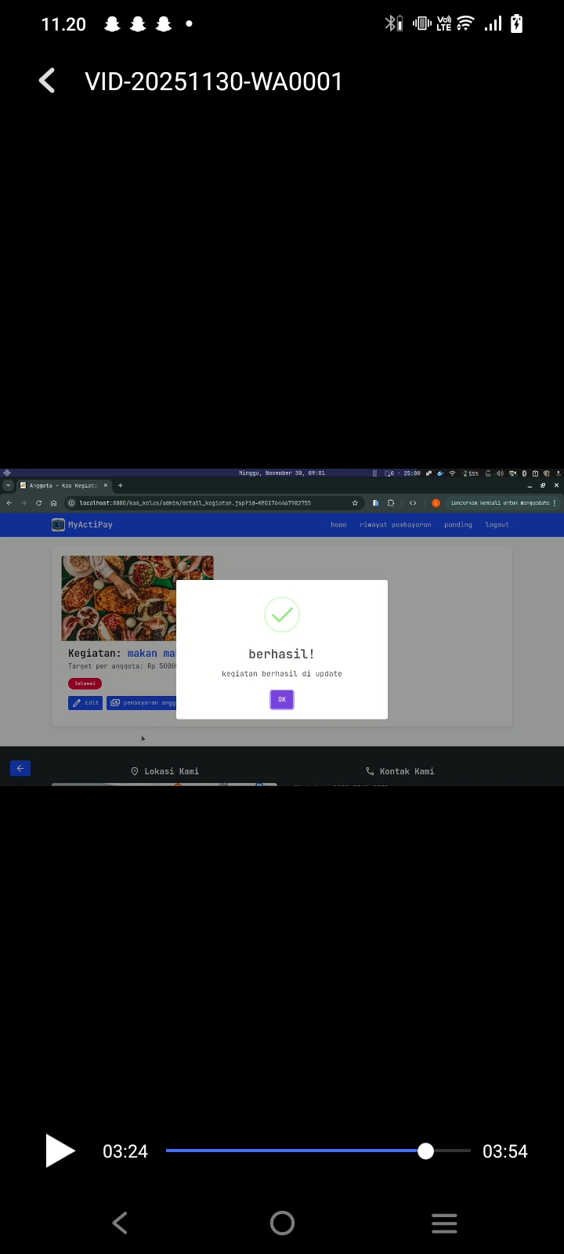

* Kemudian klik ulang tombol hapus pada kegiatan yang ingin dihapus sebelumnya **(kegiatan:makan-makan)**
  + Pada pop-up akan menampilkan “ Pilihan: **Ya, Hapus** atau **Batal**.

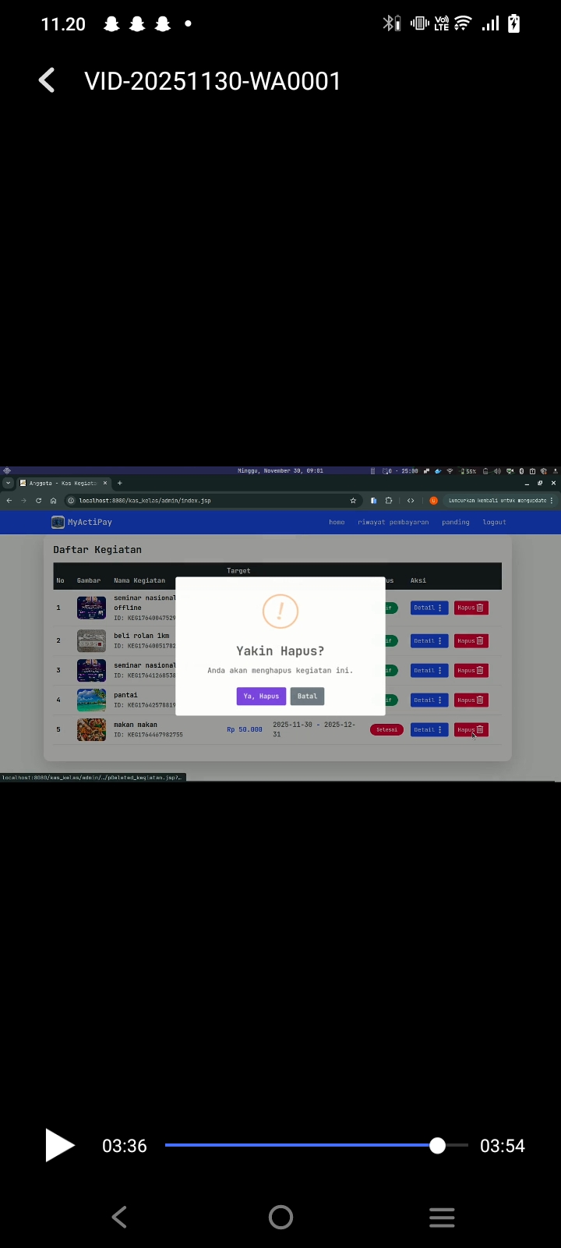

* Jika status Selesai: Pop-up **"berhasil! kegiatan berhasil di hapus"**

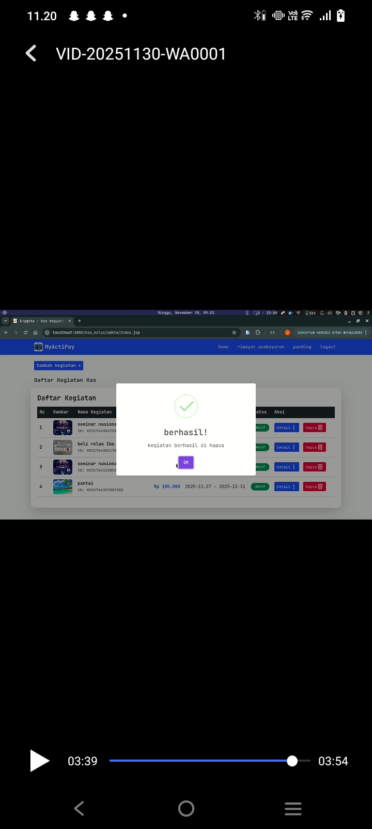

# BAB V

**Penutup**

**Kesimpulan**

Berdasarkan hasil perancangan, implementasi, dan pengujian aplikasi **MyActiPay**, dapat ditarik beberapa kesimpulan sebagai berikut:

1. Aplikasi MyActiPay berhasil dikembangkan menggunakan teknologi Java Web (JSP dan Servlet) sebagai sistem pengelolaan kas kegiatan.
2. Aplikasi ini mampu membantu proses pencatatan kas kegiatan agar lebih terstruktur, sistematis, dan mudah dikelola dibandingkan pencatatan manual.
3. Fitur-fitur yang disediakan, seperti pengelolaan data anggota, pencatatan iuran, target pembayaran, dan laporan kas, telah berjalan sesuai dengan kebutuhan yang dirancang.
4. Dengan adanya aplikasi MyActiPay, proses pengelolaan kas kegiatan menjadi lebih efektif dan transparan.

**Saran**

Untuk pengembangan aplikasi di masa mendatang, terdapat beberapa saran yang dapat dipertimbangkan guna meningkatkan kualitas, keamanan, dan profesionalitas aplikasi MyActiPay, antara lain:

1. Menambahkan fitur keamanan yang lebih baik, seperti autentikasi pengguna (login) serta pembagian hak akses antara admin dan pengguna untuk mencegah akses data yang tidak berwenang.
2. Mengembangkan tampilan antarmuka (user interface) agar lebih menarik, konsisten, dan mudah digunakan sehingga dapat meningkatkan kenyamanan pengguna dalam mengoperasikan aplikasi.
3. Menambahkan fitur laporan otomatis yang dapat diunduh dalam bentuk file, seperti PDF atau Excel, guna mempermudah proses dokumentasi dan pelaporan data kas.
4. Mengoptimalkan struktur kode dan arsitektur aplikasi agar lebih terorganisir, mudah dipelihara, dan siap untuk pengembangan lebih lanjut.
5. Menambahkan fitur validasi data dan penanganan kesalahan (error handling) agar sistem lebih stabil dan mengurangi kemungkinan terjadinya kesalahan input oleh pengguna.
6. Menambahkan fitur pembayaran online atau virtual account dengan memanfaatkan layanan pihak ketiga seperti Midtrans atau Xendit.